
ĐẠI HỌC QUỐC GIA THÀNH PHỐ HỒ CHÍ MINH
TRƯỜNG ĐẠI HỌC CÔNG NGHỆ THÔNG TIN
KHOA HỆ THỐNG THÔNG TIN



ĐỒ ÁN
MÔN HỌC QUẢN LÝ DỰ ÁN CÔNG NGHỆ THÔNG TIN
Tên dự án: XÂY DỰNG HỆ THỐNG
QUẢN LÝ QUÁN CÀ PHÊ HALO

Giảng viên hướng dẫn: ThS. Thầy Văn Đức Sơn Hà

Sinh viên thực hiện:
Đỗ Như Quỳnh – 15520713
Trần Quốc Khoa – 15520381
Trần Hoàng Luân – 15520452

Tp. Hồ Chí Minh tháng 1 năm 2018

LỜI CẢM ƠN
Trong cuộc sống của chúng ta, có lẽ ai cũng đã từng thất bại hoặc thành công, dù như thế nào thì đó cũng là kết quả nỗ lực của mỗi cá nhân cũng như tập thể. Và đằng sau đó chính là sự hỗ trợ giúp đỡ từ mọi người. Xét về mặt thành công, trong thực tế không có sự thành công nào mà không có sự giúp đỡ, nhất là trong học tập. Dân gian ta có câu “Không thầy đố mày làm nên” quả thật là đúng, học sinh không thể thành công nếu không có sự giúp đỡ, truyền đạt cũng như chỉ bảo tận tình của người Thầy. Hôm nay, để có thể hoàn thành được đồ án môn học này, nhóm chúng em rất biết ơn những thầy cô đã hỗ trợ tận tình, đã cung cấp cho chúng em nhiều kiến thức cũng như kinh nghiệm của người đi trước, lời đầu tiên chúng em xin cảm ơn tập thể cán bộ, giảng viên trường Đại học Công Nghệ Thông Tin – ĐHQG Tp. Hồ Chí Minh, nơi mà chúng em được tự do nghiên cứu cũng như có thêm nhiều kiến thức.
Với lòng biết ơn sâu sắc nhất, nhóm chúng em xin gửi đến quý Thầy Cô ở Khoa Hệ thống thông tin – Trường Đại Học Công Nghệ Thông Tin đã cùng với tri thức và tâm huyết của mình để truyền đạt vốn kiến thức quý báu cho chúng em trong suốt thời gian học tập tại trường. Trong đó có TS. Cao Thhị Nhạn, cô đã cung cấp cho chúng em các kiến thức bổ ích về quá trình làm một dự án công nghệ thông tin và đặc biệt là ThS. Văn Đức Sơn Hà, giảng viên dạy thực hành lớp chúng em, Thầy đã hướng dẫn cho chúng em cụ thể chi tiết quy trình cách làm đồ án cũng như nhiều kiến thức quý báu và lời góp ý cho đồ án này.
Ngoài ra, để đồ án được hoàn thành thì không thể nào cám ơn những người đã làm ra đó, cám ơn các bạn các thành viên trong nhóm đã chăm chỉ và chịu khó hoàn thành nhiệm vụ đúng tiến độ.
Với những gì đã được giúp đỡ, cuối cùng nhóm đã hoàn thành đồ án có tên: “Xây dựng hệ thống quản lý quán cà phê Halo”. Trải qua thời gian một học kỳ thực hiện đề tài. Với sự hướng dẫn tận tình cùng những đóng góp quý báu của quý Thầy/Cô và các bạn giúp nhóm chúng em hoàn thành tốt hơn báo cáo môn học của mình. Bên cạnh việc vận dụng những kiến thức được học trên lớp đồng thời kết hợp với việc học hỏi và tìm hiểu những kiến thức mới. Từ đó, nhóm đã vận dụng tối đa những gì đã tiếp thu được để hoàn thành một báo cáo đồ án tốt nhất. Tuy nhiên, trong quá trình thực hiện, không tránh khỏi những sai sót. Dó đó, rất mong nhận được những sự góp ý từ phía quý Thầy/Cô nhằm giúp nhóm hoàn thiện những kiến thức đã học tập và cũng là hành trang để nhóm thực hiện tiếp các đề tài khác trong tương lai. Xin chân thành cảm ơn quý Thầy Cô và các bạn! Trân trọng cảm ơn.

Tp. Hồ Chí Minh Tháng 01/2018.

NHẬN XÉT CỦA GIẢNG VIÊN

MỤC LỤC

CHƯƠNG 1: TỔNG QUAN 1
1.1. Giới thiệu 1
1.1.1. Tên dự án 1
1.1.2. Người quản lý dự án phần mềm 1
1.1.3. Danh sách tổ dự án 1
1.1.4. Lý do thực hiện dự án 1
1.1.5. Chủ đầu tư kiêm khách hàng 1
1.1.6. Tổng mức đầu tư 2
1.2. Công bố dự án 2
1.2.1. Phạm vi của dự án: 2
1.2.2. Giả định: 3
1.2.3. Các ràng buộc: 3
1.2.4. Tiêu chuẩn thực hiện cam kết 4
1.2.5. Nhiệm vụ, quyền lợi 5
1.2.6. Mô tả sản phẩm chuyển giao 6
1.2.7. Trách nhiệm chính 7
1.2.8. Tham khảo 8
1.2.9. Sửa đổi bổ sung 8
1.2.10. Chữ ký 8
1.2.11. Các yêu cầu để đánh giá sự thành công của dự án 8

1.3. Tổ chức dự án: 9
1.3.1. Nhân lực 9
1.3.2. Ma trận trách nhiệm 9
CHƯƠNG 2: LẬP KẾ HOẠCH THỰC HIỆN DỰ ÁN 11
2.1. Giới thiệu về nhân sự 11
2.2. Lịch biểu công việc 13
2.3. Tài Chính 13
2.4. Phân tích yêu cầu 17
2.4.1. Khảo sát hiện trạng 17
2.4.2. Khảo sát và yêu cầu 24
2.5. Lập phương án 36
2.5.1. Phương án tối thiểu: 36
2.5.2. Phương án đề xuất 1: 38
2.5.3. Phương án đề xuất 2: 40
2.5.4. Phương án tối đa: 43
2.5.5. Các lựa chọn phương án: 46
2.6. Cấu trúc bảng công việc (WBS) 46
2.6.1 Bảng cấu trúc 46
2.6.2. Danh sách các sản phẩm 48
2.7. Lập kế hoạch 49
2.7.1. Kế hoạch tổng thể 49
2.7.2. Kế hoạch chi tiết: 50
2.8. Quản lý cấu hình (CM) 56
2.8.1. Quy định: 56
2.8.2. Xác định cấu hình: 56
2.8.3. Cấu hình sản phẩm (baseline) 56
2.8.4. Lưu trữ cấu hình 57
2.8.5. Quyền truy xuất 57
2.9. Quản lý chất lượng 58
2.9.1. Lập kế hoạch chất lượng 58
2.9.2. Thiết lập khung đảm bảo chất lượng 59
2.9.3. Kiểm soát chất lượng 60
2.9.4. Triển khai các hoạt động hiệu chỉnh 60
CHƯƠNG 3: PHÂN TÍCH RỦI RO 62
3.1. Quá trình quản lý rủi ro trong khảo sát thực hiện dự án 62
3.2. Lập biểu phân tích rủi ro của dự án 62
3.2.1. Khách hàng 62
3.2.2. Phương án 63
3.2.3. Nhân sự 63
3.2.4. Môi trường 63
4.1. Quy trình quản lý 64
4.2. Các mốc kiểm soát 64
4.3. Diễn biến quá trình thực hiện dự án 66
CHƯƠNG 5: CÔNG CỤ HỖ TRỢ, PHỤC VỤ DỰ ÁN 72
5.1. Công cụ Microsoft Project 72
5.1.1. Bảng kế hoạch chi tiết dự án 72
5.1.2. Nguồn lực công việc 73
CHƯƠNG 6: KẾT THÚC DỰ ÁN 74
6.1. Giao diện chương trình 74
6.2. Tổng kết dự án 74
6.3. Ưu điểm của dự án 75
6.1.3. Nhược điểm của dự án 76
6.4. Bài học kinh nghiệm 76
6.5. Kết luận 76
6.6. TÀI LIỆU THAM KHẢO. 77

CHƯƠNG 1: TỔNG QUAN

1.1. Giới thiệu

1.1.1. Tên dự án
DỰ ÁN XÂY DỰNG HỆ THỐNG QUẢN LÝ
QUÁN CÀ PHÊ HALO

1.1.2. Người quản lý dự án phần mềm
Trần Hoàng Luân

1.1.3. Danh sách tổ dự án
Gồm các thành viên sau:
- Trần Hoàng Luân (PM)
- Đỗ Như Quỳnh (BA lead)
- Trần Quốc Khoa (Lập trình viên)
- Huỳnh Thanh Nhàn (Lập trình viên)
- Đinh Minh Chí (Tester)
- Trần Phước Tấn (Tester)
- Nguyễn Thị Thanh Nga (Thư Ký)

1.1.4. Lý do thực hiện dự án
Dự án nhằm xây dựng một hệ thống quản lý quán cà phê cho cửa hàng cà phê Halo, nhằm nâng cao chất lượng quản lý toàn diện của cửa hàng, qua đó có thể vận hành một cách hiệu quả về quy trình mua nguyên vật liệu, qui trình bán hàng cho khách hàng cũng như về các nghiệp vụ về thu ngân, kế toán, pha chế. Đồng thời giúp việc quản lý nhân viên một cách hiệu quả hơn. Nhờ thế có thể giúp quán cà phê đạt hiệu quả cao nhất trong việc kinh doanh cũng như tạo lòng tin nơi khách hàng.

1.1.5. Chủ đầu tư kiêm khách hàng
Quán cà phê Halo
Địa chỉ: 256 đường Võ Văn Ngân, phường Bình Thọ, quận Thủ Đức, Tp. Hồ Chí Minh.
Điện thoại: (08)9 206 979
Email: halocafe@gmail.com

1.1.6. Tổng mức đầu tư
135.000.000 VNĐ (Một trăm ba mươi lăm triệu đồng).

1.2. Công bố dự án

1.2.1. Phạm vi của dự án:

1.2.1.1. Lý giải về dự án.
Dự án dựa trên nhu cầu thực tế của quán cà phê Halo khi khối lượng công việc trong quán tăng, cũng như số lượng khách hàng tăng liên tục trong khi việc quản lý bằng thủ công trong các công đoạn làm mất thời gian cũng như chưa đạt hiểu quả tốt, gặp khó khăn trong việc bán hàng cho khách hàng, ghi nhận thông tin, rồi pha chế, tính tiền, lập kế hoạch, kế toán và quản lý nhân sự trong quán.

1.2.1.2. Các tính chất và yêu cầu của dự án
Phục vụ cho tất cả lứa tuổi khách hàng cũng như cho các nhân viên của quán cà phê Halo.
Thỏa mãn các yêu cầu đặt ra từ phía quán về hệ thống quản lý quán cà phê một cách toàn diện.
Cung cấp đầy đủ các tính năng như thêm món, đặt hàng, quản lý bán hàng, quản lý nhân viên, quản lý nguyên vật liệu đến việc thu ngân và thanh toán của khách hàng.
Lưu thông tin nhân viên, khách hàng cũng như thực đơn của quán.

1.2.1.3. Tổng kết các sản phẩm chuyển giao của dự án – Phạm vi
Dựa trên những gì khảo sát, phân tích và xác định yêu cầu người dùng của các nghiệp vụ từ cửa hàng để phân tích, thiết kế và lên kế hoạch phát triển hệ thống. Các qui trình nghiệp vụ bên ngoài từ quán cà phê Halo đã giúp kết nối và tích hợp vào hệ thống. Dự án sau khi hoàn thành sẽ chuyển giao cho quán cà phê Halo một hệ thống chủ yếu tập trung vào các chức năng chính như: quản lý bán hàng, quản lý mua hàng, bên cạnh đó còn các chức năng như quản lý khách hàng, nhân viên, món ăn và nguyên liệu.

1.2.2. Giả định:
a. Các thành viên trong dự án đều không bị điều động sang thực hiện các đội dự án khác.
b. Có đủ trang thiết bị.
c. Không gặp khó khăn với khách hàng trong quá trình tìm hiểu và xây dựng sản phẩm.

1.2.3. Các ràng buộc:

1.2.3.1. Thời gian thực hiện dự án:
- Tổng thời gian: 3 tháng (trừ thứ 7 và chủ nhật không làm việc)
- Thời gian bắt đầu dự án: 12/10/2017
- Thời gian kết thúc dự án dự kiến:19/01/2018

1.2.3.2. Tài nguyên sử dụng

1.2.3.2.1. Về phía các thành viên:
Công cụ làm việc của các thành viên trong nhóm: máy tính cấu hình cao, các phần mềm hỗ trợ có bản quyền đầu đủ.
Các phần mềm công cụ:
- Visual Studio 2016
- SQL Server 2012
- MS Office
- MS Project
Môi trường test:
  - Máy tính dùng cho test có cấu hình tương đương với khách hàng,
  - Tài liệu các quy trình test, các phần mềm test trên XP/win 7
  - Cơ sở dữ liệu dùng SQL server

1.2.3.2.2. Về phía quán cà phê Halo
Sử dụng thông tin về quy trình nghiệp vụ của quán cà phê Halo, quá trình hoạt động và công việc của các nhân viên để giúp phân tích và đưa ra các chức năng của hệ thống.

1.2.4. Tiêu chuẩn thực hiện cam kết

1.2.4.1. Về phía người dùng:
- Giao diện đẹp, thân thiện và phù hợp với yêu cầu của chủ quán cà phê, để giúp nhân viên quán có thể sử dụng và thao tác dễ dàng.
- Dễ sử dụng với các đối tượng nhân viên: thu ngân, bán hàng, pha chế, phục vụ, kế toán và người quản lý.
- Thông tin trên hệ thống được hiển thị chi tiết giúp dễ sử dụng.
- Hoàn thành sản phẩm đúng thời gian mà quán đã yêu cầu ngày 19/01/2018.
- Hệ thống vẫn sẽ đáp ứng tốt nhu cầu sử dụng của quán trong 3 đến 5 năm tiếp theo.
- Đúng kinh phí.

1.2.4.2. Yêu cầu về chức năng:
- Hệ thống sẽ dễ dàng tùy chỉnh, thay đổi các modul, có khả năng tích hợp nhiều thành phần.
- Có hiệu quả cao.
- Có tính bảo mật cao.

1.2.4.3. Các modul yêu cầu cho phần mềm:
- Modul quản lý mua hàng.
- Modul quản lý bán hàng.
- Modul quản lý nhân viên.
- Modul quản lý khách hàng.
- Modul quản lý nguyên liệu.
- Modul quản lý món.
- Modul thống kê.
- Modul quản lý đăng nhập.

1.2.5. Nhiệm vụ, quyền lợi

1.2.5.1. Về phía bệnh viện
Có vai trò cấp vốn cho dự án cho dự án thực hiện cho nên có quyền quyết định cho dự án được tiếp tục thực hiện hay tạm ngưng.
Sẽ được quyền thụ hưởng kết quả của dự án. Nêu yêu cầu, cử người hỗ trợ dự án. Là người chủ yếu nghiệm thu kết quả dự án.
Quán có nhiệm vụ cung cấp thông tin về các quy trình nghiệp vụ, thông tin về các món trong thực đơn, nguyên liệu giá thành, cũng như các tài liệu liện quan. Ngoài ra, chính các nhân viên sẽ là người trực tiếp thực hiện quá trình kiểm thử người dùng, sẽ trực tiếp sử dụng hệ thống nên cần có tập huấn các cán bộ về chuyên môn nhằm giúp cho việc tiếp nhận và sử dụng dễ dàng và thuận tiện, thao tác xử lý nhanh từ đó giải quyết và nâng cao năng suất làm việc, giúp nhân viên cảm thấy thoải mái khi hệ thống đưa vào hoạt động.
Dự án sẽ không vượt quá chi phí đã dự trù mà quán và bên công ty đã thỏa thuận, sẽ đúng ngày giao nộp và được đảm bảo đúng hạn các cột mốc và những ngày quan trọng mà đã báo bên quán, các dịch vụ và những biên bản đặc biệt sẽ được chú trọng.
Ngoài ra, bên công ty sẽ cam kết rõ ràng về các yêu cầu phi chức năng như:
-Hiệu năng:
- Lượng nhân viên truy cập đồng thời có thể lên đến 200 người truy xuất CSDL trung tâm bất cứ lúc nào, và đến 300 người cùng truy xuất các server cục bộ.
- Hệ thống cho phép truy xuất CSDL danh mục các loại thức uống, món ăn và thông tin khách hàng, nhân viên với độ trễ không quá 4 giây.
- Hệ thống có khả năng hoàn tất 80% giao dịch trong vòng 2 phút.
-Tính ổn định: Hệ thống phải hoạt động liên tục 24 giờ/ngày, 7 ngày/tuần, với thời gian ngừng hoạt động không quá 10%.
-Tính bảo mật: Hệ thống có tính bảo mật cao, đảm bảo thông tin thông tin khách hàng, các hóa đơn, cũng như quá trình tính toán và thu ngân của kế toán và nhân viên thu ngân. Chí có người quản lý mới được phép sửa dữ liệu thông tin của quán.

1.2.5.2. Về phía công ty, đơn vị thực hiện dự án
Công ty hay đơn vị thực hiện dự án phải chịu trách nhiệm chính về kết quả của dự án, phải đảm bảo xác định đúng mục tiêu, đúng các yêu cầu mà phía bệnh viện yêu cầu, và phải đảm bảo đúng tiến độ cũng như đảm bảo sao cho dự án thực hiện hiệu quả và đúng thời hạn.
Cần đảm bảo về quản lý dự án một cách hiệu quả cả về nhân sự, kế hoạch, nguồn vốn và thời gian, phải theo sát xao tiến độ của dự án về mọi mặt.
Đơn vị thực hiện dự án sẽ được hưởng mọi chế độ chăm sóc cũng như quyền lợi khi làm việc, được cửa hàng đón tiếp và cung cấp thông tin chính xách, hiệu quả cũng như các tài liệu để phục vụ dự án.
Đơn vị thực hiện cần phải cung cấp các tài liệu hướng dẫn về hệ thống, cách sử dụng để có thể bàn giao đúng cho cửa hàng.

1.2.6. Mô tả sản phẩm chuyển giao
Đơn vị thực hiện sẽ bào giao các sản phẩm cho bệnh viện cụ thể như sau:
STT | Sản phẩm | Ngày bàn giao | Nơi bàn giao
1 | Tài liệu đặc tả yêu cầu sử dụng. | 25/12/2018 | Quán cà phê Halo
2 | Tài liệu phân tích và thiết kế. | 25/12/2018 | Quán cà phê Halo
3 | Tài liệu hướng dẫn sử dụng. | 05/01/2018 | Quán cà phê Halo
4 | Phần mềm, hệ thống ứng dụng hoàn thiện. | 12/01/2018 | Quán cà phê Halo

1.2.7. Trách nhiệm chính

1.2.7.1. Quản lý dự án
- Lập kế hoạch triển khai dự án trực thuộc phạm vi quản lý: qua đó tiếp nhận, lập dự trù nguồn lực thực hiện, thông báo, phối hợp với các phòng ban liên quan và quan để triển khai thực lực thực hiện dự án, đề xuất phương án dự phòng không được triển khai theo đúng kế hoạch. Tham gia đánh giá, dự phòng rủi ro và các biện pháp phòng tránh, khắc phục rủi ro.
- Điều hành, tổ chức thực hiện kiểm soát chất lượng, tiến độ dự án.
- Quản lý, đánh giá chất lượng thực hiện của các thành viên.
- Báo cáo tình hình triển khai dự án.

1.2.7.2. Lập trình viên
- Lập trình ứng dụng trên nền tảng JAVA phục vụ các dự án lớn của công ty.
- Quản trị hệ thống mạng windows gồm Active Directory, DHCP, DNS, IIS, ISA.

1.2.7.3. Business Analyst
Vị trí chuyên viên Phân tích nghiệp vụ chịu trách nhiệm phân tích nhu cầu của bên khách hàng là quán cà phê Halo, và các đối tác liên quan để tìm hiểu và đề xuất các giải pháp giải quyết vấn đề phát sinh về việc quản lý thông tin quán. Viết tài liệu phân tích hệ thống.

1.2.7.4. Thư ký
Chịu trách nhiệm về việc lập báo cáo tiến độ công việc, quá trình thực hiện dự án, tạo các tài liệu hướng dẫn sử dụng phần mềm hệ thống.

1.2.7.5. Tester
Thực hiện việc kiểm tra hệ thống xem có lỗi hay không để báo cáo cho lập trình viên.

1.2.8. Tham khảo
Phần này chúng tôi sẽ cung cấp các tài liệu liên quan đến bảng mô tả công việc này, chúng tôi sẽ gửi sau.
Một số tài liệu liên quan đến sản phẩm của dự án như: Tài liệu thiết kế, mã nguồn phần mềm, phần cứng.

1.2.9. Sửa đổi bổ sung
Bản phát biểu công việc này được chỉnh sửa theo từng thời gian cụ thể, các thay đổi được bổ sung và được chấp nhận.
Các sửa đổi bổ sung sẽ được cập nhật liên tục trong quá trình thực hiện dự án.

1.2.10. Chữ ký
Đại diện phía quán cà phê là chủ quán và các thành viên trong nhóm phát triển dự án gồm quản lý dự án, lập trình viên, chuyên viên phân tích và thư kí đã thảo luận và lắng nghe các yêu cầu từ phía quán, hai bên đã thống nhất cho việc thực hiện dự án xây dựng hệ thống quản lý quán cà phê Halo được thực hiện. Hai bên đã có buổi kí kết hợp đồng thành công tốt đẹp.

1.2.11. Các yêu cầu để đánh giá sự thành công của dự án
Các cuộc khảo sát phải trung thực, quá trình xác định yêu cầu người dùng phải dựa trên tình hình thực tế; Cần có sự phối hợp đồng bộ giữa nhóm và phía bên quán; Cần có sự hỗ trợ và ra quyết định kịp thời từ quản lý dự án.

1.3. Tổ chức dự án:

1.3.1. Nhân lực
Gồm có 7 người:
  - 1 quản lý dự án
  - 1 thư ký
  - 1 BA Lead
  - 2 lập trình viên
  - 2 testter

1.3.2. Ma trận trách nhiệm
Tên người thực hiện công việc | Khảo sát | Phân tích chức năng | Thiết kế cơ sở dữ liệu | Thiết kế giao diện | Lập trình và tích hợp hệ thống | Kiểm thử và sửa lỗi | Kết thúc dự án
Trần Hoàng Luân | A, P | A, P | A, C | A | A, R | A, I | P
Đỗ Như Quỳnh | P | P | P | C | P | I | P
Trần Quốc Khoa | P | P | P | C | P | I | P
Huỳnh Thanh Nhàn | I | C | C | P | P | P | P
Đinh Minh Chí | I | C | P | P | I | P | P
Trần Phước Tấn | I | C | P | P | I | P | P
Nguyễn Thị Thanh Nga | I | C | P | P | I | P | P
Chú thích: Các kiểu trách nhiệm khác nhau trên công việc
A (Approving): Xét duyệt
P (Performing): Thực hiện
R (Reviewing): Thẩm định
C (Contributing): Tham gia đóng góp
I (Informing): Báo cho biết

CHƯƠNG 2: LẬP KẾ HOẠCH THỰC HIỆN DỰ ÁN

2.1. Giới thiệu về nhân sự
- Trần Hoàng Luân (Project management)
- Ngày sinh: 19/01/1997
- Địa chỉ: Hòa Thành – Tây Ninh.
- Email: luantranhoang191@gmail.com
- Bằng cấp: Đại học
- Ngoại ngữ: Tiếng Anh, tiếng Nhật
- Kinh nghiệm chuyên môn: 2 năm phân tích thiết kế hệ thống, 2 năm quản lý dự án tại FPT software, 1 năm tester tại VNG.
- Đỗ Như Quỳnh (BA lead)
- Ngày sinh: 25/08/1997
- Địa chỉ: Dĩ An – Bình Dương
- Email: nhuquynhdo1235@gmail.com
- Bằng cấp: Đại học
- Ngoại ngữ: Tiếng Anh
- Kinh nghiệm chuyên môn: 1 năm phân tích thiết kế hệ thống, 1 năm phân tích dữ liệu kinh doanh tại FPT, 1 năm lập trình viên tại FPT Media.
- Trần Quốc Khoa (Lập trình viên)
- Ngày sinh: 12/09/1997
- Địa chỉ: Tân Bình – Tp. Hồ Chí Minh
- Email: khoatran5974@gmail.com
- Bằng cấp: Đại học
- Ngoại ngữ: Tiếng Anh
- Kinh nghiệm chuyên môn: 1 năm phân phân tích dữ liệu tại Boosh, 2 năm lập trình viên tại FPT Media.
- Huỳnh Thanh Nhàn (Lập trình viên)
- Ngày sinh: 28/11/1997
- Địa chỉ: Cái Bè – Tiền Giang
- Email: nhanhuynhthanh2811@gmail.com
- Bằng cấp: Đại học
- Ngoại ngữ: Tiếng Anh
- Kinh nghiệm chuyên môn: 1 năm tester tại công ty FPT Media, 3 năm lập trình viên tại FPT Media.
- Đinh Minh Chí (Tester)
- Ngày sinh: 03/05/1997
- Địa chỉ: Củ Chi – Tp. Hồ Chí Minh
- Email: chidinhminh0305@gmail.com
- Bằng cấp: Đại học
- Ngoại ngữ: Tiếng Anh
- Kinh nghiệm chuyên môn: 1 năm tester tại công ty FPT Media, 1 năm lập trình viên tại FPT Media.
- Trần Phước Tấn (Tester)
- Ngày sinh: 11/09/1997
- Địa chỉ: Kiên Giang – Tp. Hồ Chí Minh
- Email: onetan7411@gmail.com
- Bằng cấp: Đại học
- Ngoại ngữ: Tiếng Anh
- Kinh nghiệm chuyên môn: 1 năm tester tại công ty FPT Media, 1 năm lập trình viên tại FPT Media.
- Nguyễn Thị Thanh Nga (Thư Ký)
- Ngày sinh: 26/06/1997
- Địa chỉ: Tam Kì – Quảng Nam
- Email: ngathanhthinguyen2606@gmail.com
- Bằng cấp: Đại học
- Ngoại ngữ: Tiếng Anh, tiếng Hàn.
- Kinh nghiệm chuyên môn: 1 năm tester tại công ty FPT Media, 1 năm lập trình viên tại FPT Media.

2.2. Lịch biểu công việc
Thời gian tổng thể:
Tổng thời gian dự kiến là 90 ngày được phân chia như sau:
- Khảo sát, phân tích thiết kế hệ thống: 50 ngày.
- Lập trình, kiểm thử các phân hệ, bàn giao từng phân hệ cho khách hàng, nhận yêu cầu sửa lỗi của khách hàng và tiến hành sửa lỗi: 40 ngày.
- Thanh lý hợp đồng.
Thời gian chi tiết: Xem trong file project đi theo dự án này.

2.3. Tài Chính
2.3.1. Chi phí tổng quan
STT | Nội dung công việc | Chi Phí | Ghi chú
1 | Khởi động DA | 5.000.000
2 | Khảo sát thực tế | 3.000.000
3 | Phân tích và xác định yêu cầu hệ thống | 8.000.000
4 | Thiết kế CSDL | 8.303.000
5 | Thiết kế giao diện | 3.000.000
6 | Lập trình | 10.000.000
7 | Kiểm thử và chuẩn bị tài liệu | 2.000.000
8 | Cài đặt và hướng dẫn sử dụng | 1.000.000
9 | Chi phí cho đội dự án | 30.000.000
10 | Chi phí dự phòng | 10.000.000
11 | Chi phí đầu tư thuê địa điểm, văn phòng | 5.000.000
12 | Chi phí đầu tư thiết bị, máy móc | 30.000.000
13 | Chi phí cho hội họp, tiếp khách | 8.000.000
14 | Chi phí cho các vấn đề công nghệ kĩ thuật thực hiện dự án | 10.000.000
Tổng |  | 133.303.000
2.3.2. Chi phí chi tiết
STT | Chi tiết | Đơn giá  (VNĐ) | Thời gian  (Giờ) | Thành tiền  (VNĐ)
1 | Khảo sát | 250.000 | 12 | 3.000.000
 | Quan sát |  |  | 1.000.000
 | Phỏng vấn |  |  | 1.000.000
 | Điều tra thăm dò |  |  | 1.000.000
2 | Phân tích chức năng | 250.000 | 32 | 8.000.000
 | Quản lý mua hàng |  |  | 1.000.000
 | Quản lý bán hàng |  |  | 1.000.000
 | Quản lý nhân viên |  |  | 1.000.000
 | Quản lý khách hàng |  |  | 1.000.000
 | Quản lý nguyên liệu |  |  | 1.000.000
 | Quản lý món |  |  | 1.000.000
 | Thống kê – báo cáo |  |  | 1.000.000
 | Quản lý đăng nhập |  |  | 1.000.000
3 | Thiết kế cơ sở dữ liệu | 250.000 | 33 | 8.303.000
 | Bảng thực đơn |  |  | 361.000
 | Bảng mua hàng |  |  | 361.000
 | Bảng chọn món |  |  | 361.000
 | Bảng mức giá |  |  | 361.000
 | Bảng hóa đơn |  |  | 361.000
 | Bảng bán hàng |  |  | 361.000
 | Bảng nguyên liệu |  |  | 361.000
 | Bảng tồn kho |  |  | 361.000
 | Bảng chức vụ |  |  | 361.000
 | Bảng người dùng |  |  | 361.000
 | Bảng dữ liệu nhóm người dùng |  |  | 361.000
 | Bảng chứng minh nhân dân |  |  | 361.000
 | Bảng loại hợp đồng |  |  | 361.000
 | Bảng nhóm dữ liệu khách hàng |  |  | 361.000
 | Bảng kế toán |  |  | 361.000
 | Bảng thống kê |  |  | 361.000
 | Bảng phân quyền |  |  | 361.000
 | Bảng thanh toán |  |  | 361.000
 | Bảng lương |  |  | 361.000
 | Bảng ca trực |  |  | 361.000
 | Bảng thông tin nhân viên |  |  | 361.000
 | Bảng hàng nhập |  |  | 361.000
 | Bảng đặt món |  |  | 361.000
4 | Thiết kế giao diện | 250.000 | 12 | 3.000.000
 | Module hệ thống |  |  | 500.000
 | Module quản lý |  |  | 2.000.000
 | Module Báo cáo-Thống kê |  |  | 500.000
5 | Lập trình và tích hợp hệ thống | 250.000 | 40 | 10.000.000
 | Xây dựng các bảng CSDl |  |  | 2.000.000
 | Xây dựng chức năng quản trị người dùng |  |  | 2.000.000
 | Lập Trình Module Quản Trị Hệ Thống |  |  | 1.000.000
 | Lập Trình Module Thông tin |  |  | 1.000.000
 | Lập trình module liên kết |  |  | 1.000.000
 | Lập trình module liên hệ |  |  | 1.000.000
 | Tích hợp hệ thống |  |  | 2.000.000
6 | Kiểm thử và sửa lỗi | 250.000 | 8 | 2.000.000
 | Kiểm thử mức đơn vị |  |  | 500.000
 | Kiểm thử mức tích hợp |  |  | 500.000
 | Kiểm thử mức hệ thống |  |  | 500.000
 | Kiểm thử giao diện |  |  | 500.000
7 | Kết thúc dự án | 250.000 | 8 | 1.000.000
 | Bàn giao sản phẩm |  |  | 250.000
 | Làm tài liệu hướng dẫn sử dụng |  |  | 250.000
 | Đào tạo |  |  | 250.000
 | Bảo trì |  |  | 250.000
8 | Chi phí khác |  |  | 10.000.000
 | Đi lại |  |  | 1.000.000
 | Hội họp |  |  | 8.000.000
Tổng |  |  |  | 45.303.000

2.4. Phân tích yêu cầu

2.4.1. Khảo sát hiện trạng

2.4.1.1. Phỏng vấn
Người được phỏng vấn: Đỗ Như Quỳnh  Chức vụ: Quản lý. | Ngày: ../../2017
Câu hỏi | Ghi nhận
Câu hỏi 1: Cô có thể cho biết quá trình nhập hàng diễn ra như thế nào không? | - Ban đầu chúng tôi kiểm tra hàng trong kho xem thiếu những nguyên liệu gì, rồi sẽ đặt hàng cho nhà cung cấp, khi hàng được giao tới chúng tôi kiểm tra số lượng, chất lượng của hàng hóa rồi ghi chép vào sổ sách.  - Thái độ trả lời: chắc chắn.
Câu hỏi 2: Cô sẽ lưu trữ những thông tin gì khi đặt hoặc nhận hàng? Và cô đặt của một nhà cung cấp hay nhiều nhà cung cấp khác nhau? | - Vì cửa hàng chúng tôi nhập các loại nguyên liệu đa dạng nên có nhiều nhà cung cấp khác nhau. Tôi sẽ ghi lại thông tin sản phẩm, số lượng, ngày giao, nhà cung cấp, nguồn cung cấp…  - Thái độ trả lời: chắc chắn.
Câu hỏi 3: Cửa hàng của mình là một cửa hàng lớn. Vậy cửa hàng có dịch vụ đặt bàn trước không? Nếu muốn thay đổi hoặc hủy bàn thì cửa hàng sẽ xử lý như thế nào? | - Có, khách hàng sẽ thanh toán 1/3 số tiền bàn mình đã đặt, thông tin khách hàng và bản được đặ sẽ được ghi chú trên máy tính. Nếu có thay đổi yêu cầu khách hàng thông báo cho chúng tôi biết trước 1 ngày.  - Thái độ trả lời: chắc chắn.
Câu hỏi 4: Nếu có một phần quản lý cửa hàng thì cô muốn phần mềm đó như thế nào? | - Tôi muốn có một phần mềm tiện lợi, đơn giản và dễ quản lý, dễ bảo trì và có thể mở rộng chức năng nếu cần thiết.  - Thái độ trả lời: chắc chắn.
Câu hỏi 5: Hóa đơn sau khi thanh toán cho khách có được lưu lại trên máy hay không và làm thế nào để kiểm tra lại? | - Có, hóa đơn sau khi trên toán sẽ luôn được lưu trên máy tính. Cuối mỗi ca, nhân viên thu ngân giữ ca trực đó sẽ phải sắp xếp theo trình tự: toàn bộ bill bán hàng, và cuối ngày chúng tôi sẽ kiểm tra lại doanh thu thực tế xem có trùng khớp với hóa đơn đã bán hàng hay không.  - Thái độ trả lời: chắc chắn.
Câu hỏi 6: Thông thương trên hóa đơn sẽ được in những thông tin gì? | - Thông thường trên hóa đơn sẽ được in thông tin: loại nước uống, số lượng, số tiền của từng loại nước và tổng tiền, tên nhân viên lập hóa đơn, thông tin cửa hàng, password wifi.  - Thái độ trả lời: chắc chắn.
Câu hỏi 7: Hiện nay cửa hàng có hệ thống quản lý bằng tin học nào không? | - Hiện tại cửa hàng sử dụng phần mềm quản lý quán cà phê áp dụng công nghệ C#.  - Thái độ trả lời: chắc chắn.
Câu hỏi 8: Cho biết hệ thống quản lý cửa hàng cà phê và số lượng máy tại mỗi chi nhánh như thế nào? | - Hiện tại cửa hàng có 3 chi nhánh.  - Trong đó mỗi chi nhánh có 2 máy để quản lý cửa hàng.  - Các máy được kết nối mạng LAN.  - Nhân viên có thể truy cập internet từ client.  - Thái độ trả lời: chắc chắn.
Câu hỏi 9: Cho biết các phần mềm cài đặt trên máy? | - Hiện tại các máy đều khởi động thông qua máy chủ.  - Các máy đơn cài windows 7.  - Máy chủ cài windows 10.  - Hiện tại toàn bộ hệ thống được kết nối cơ sở dữ liệu bằng SQL Server 2016.  - Thái độ trả lời: chắc chắn.
Câu hỏi 10: Máy chủ có quản lý toàn bộ hệ thống không hay mỗi chi nhánh sử dụng một cơ sở dữ liệu khác nhau? | - Máy chủ quản lý toàn bộ hệ thống và toàn bộ cơ sở dữ liệu được lưu vào máy chủ vận hành.  - Thái độ trả lời: không chắc chắn.
Câu hỏi 11: Khách hàng sẽ thanh toán như thế nào? | - Nếu là khách hàng mới thì làm thẻ thành viên mới cho khách hàng (nếu khách hàng có nhu cầu) hoặc thanh toán bằng tiền mặt và nhận hóa đơn từ cửa hàng.  - Nếu đã là thành viên của cửa hàng thì hệ thống sẽ quản lý điểm tích lũy(khách hàng thân thiện), được thanh toán tiền, nhận hóa đơn từ cửa hàng.  - Thái độ trả lời: chắc chắn.
Câu hỏi 12: Quản lý có vai trò gì trong cửa hàng? | - Quản lý là người trực tiếp quản lý quán cà phê, mọi vấn đề của quán đều thông qua quản lý và quản lý có quyền quyết định mọi thông tin trong cửa hàng. Là người nắm được tình hình mua bán, doanh thu của cửa hàng, quản lý nhân viên.  - Thái độ trả lời: chắc chắn.
Câu hỏi 13: Nhân viên thu ngân có vai trò như thế nào với hệ thống? | - Nhân viên sẽ là người đứng ở quầy thu tiền và tính tiền cho khách hàng thông qua hệ thống.  -Nhân viên sẽ kiểm tra mã món, thanh toán trực tiếp và gửi hóa đơn cho khách hàng.  - Thái độ trả lời: chắc chắn.
Câu hỏi 14: Phục vụ có vai trò gì trong cửa hàng? | - Phục vụ sẽ ghi danh sách món theo yêu cầu của khách hàng tại bàn và bưng món lên cho khách hàng.  - Thái độ trả lời: chắc chắn.
Câu hỏi 15: Pha chế có vai trò gì trong cửa hàng? | - Khi nhân viên phục vụ ghi danh sách món trong thực đơn thì pha chế sẽ dựa vào thực đơn đó và tạo ra các món mà khách hàng yêu cầu.  - Thái độ trả lời: chắc chắn.
Câu hỏi 16: Kế toán có vai trò gì trong cửa hàng? | - Tính lương cho nhân viên.  - Báo cáo doanh thu theo tháng, quý hoặc cũng có khi báo cáo đột xuất.  - Thái độ trả lời: chắc chắn.
Câu hỏi 17: Tạp vụ có vai trò gì trong cửa hàng? | - Tạp vụ làm công việc quét dọn.  - Thái độ trả lời: chắc chắn.
Câu hỏi 18: Bảo vệ có vai trò gì trong cửa hàng? | - Bảo vệ là người quản lý bãi giữ xe và trật tự an ninh tại cửa hàng.  - Thái độ trả lời: chắc chắn.

2.4.1.2. Hiện trạng tổ chức
Quản lý
Kế toán
Tạp vụ
Thu ngân
Pha chế
Phục vụ
Bảo vệ

Mô tả: Người quản lý sẽ là người chịu trách nhiệm quản lý tất cả các nhân viên trong cửa hàng.
Ở mỗi bộ phận, tùy theo khối lượng công việc được phân chia với số lượng nhân viên khác nhau.

2.4.1.3. Hiện trạng tin học
Phần cứng:
- Hiện tại quán có 5 máy tính để bàn, các máy hiện tại có cấu hình Intel ® Core ™ i5, bên cạnh đó quán có 2 máy in, 1 máy đọc mã vạch.
- Các máy tính đều được kết nối mạng LAN và có sử dụng đường truyền ADSL để kết nối Internet.
Phần mềm:
  - Phần mềm đang sử dụng: Word 2013, Ecxel 2013, Microsoft SQL Server 2012, …
  - Hệ điều hành: Windows 10
  - Hệ quản trị CSDL: SQL Server.
  - Các phần mềm tiện ích khác như đã cài đặt sẵn Unikey, …
Con người: Nhân viên trong quán đều hiểu biết về công nghệ thông tin cơ bản như:
- Sử dụng máy tính cơ bản.
- Biết sử dụng tin học văn phòng cơ bản như có thể gõ văn bản, trình bày, và lập công thức và tính toán các hàm trong excel.
Khối lượng:
- Số nhân viên kể cả quản lý trong quán hiện tại có 9 người (trừ nhân viên bảo vệ và nhân viên tạp vụ).
- Nhân viên thu ngân và pha chế xem và tra cứu và hóa đơn và đơn hàng.
Tần suất:
- Số lượng khách hàng đến quán mỗi ngày ước tính khoảng: 150 khách và tăng lên vào các ngày lễ.
- Nhân viên thu ngân và nhân viên pha chế một ngày phải xử lý và pha chế hơn 300 đơn hàng và các loại thức uống.

2.4.1.4. Nghiệp vụ và qui trình:
Mua hàng: Sau khi kiểm tra định kì để biết số lượng còn lại của các sản phẩm thì cửa hàng sẽ tiến hành mua các nguyên liệu về để trong kho, các nguyên liệu gồm có như bột cà phê, sữa đặc, sữa không đường, kem, bột bánh mì, các bột pha chế các nước trái cây, cũng như các nguyên liệu để trong tủ lạnh như các lọa trái cây, kem, … Mỗi ngày, nhân viên sẽ lấy ra các sản phẩm để bán trong ngày thông qua các dự đoán đã lập sẵn về sức bán trong ngày.
Bán hàng: Mỗi khi có khách đặt món sẽ thông qua phục vụ, phục vụ sẽ báo lại với thu ngân để thu ngân lập món cho nhân viên pha chế. Khách hàng sẽ thanh toán trước khi rời khỏi quán.

2.4.1.5. Sơ đồ mặt bằng

E
F
G
H
I

Mặt bằng quán cà phê
A

B

C

D

Trong đó:
A: Bộ phận pha chế.
B. Bộ phận thu ngân.
C. Khu vực khách uống.
D: Nhà vệ sinh cho khách.
E: Nhà vệ sinh cho nhân viên.
F: Phòng quản lý.
G: Phòng kế toán.
H: Phòng nghỉ nhân viên.
I: Kho nguyên liệu.

2.4.2. Khảo sát và yêu cầu

2.4.2.1. Yêu cầu phi chức năng
- Yêu cầu về giao diện:
- Giao diện quản lý hợp lý, đơn giản, tiện dụng
- Giao diện dùng cho khách hàng yêu cầu thân thiện, sinh động, dễ sử dụng và tương tác cao vs khách hàng
- Yêu cầu chất lượng:
- Hệ thống giao diện trực quan, thân thiện, dễ dành sử dụng, mang tính hiệu quả cao
- Các đặc tả và hướng dẫn sử dụng dõ ràng
- Yêu cầu hoạt động:
- Tính hiệu quả:
- Hệ thống tính toán chuẩn xác hóa đơn và tự động nâng cấp khách hàng thân thiết
- Hệ thống hoạt động ổn định và đáng tin cậy
- Tính tương thích:
- Hoạt động tốt trên các hệ điều hành: Windows, Mac OS, Linux…
- Hoạt động tốt với máy tính có cấu hình yếu

2.4.2.2. Yêu cầu chức năng
- Quản lý mua hàng  - Quản lý bán hàng  - Quản lý nhân viên  - Quản lý khách hàng | - Quản lý nguyên liệu  - Quản lý món  - Quản lý thống kê.  - Quản lý đăng nhập

2.4.2.3. Danh sách các tác nhân nghiệp vụ của hệ thống
STT | ACTOR | Ý Nghĩa
1 | AT01_ThuNgan | Là thu ngân trong quán cà phê. Thu ngân đứng ở quầy thu tiền và thanh toán hóa đơn tạm tính. Thu ngân là tác nhân tác động trực tiếp và được phân quyền sử dụng hệ thống để hỗ trợ cho việc thanh toán hóa đơn bán hàng.  Không được xóa hóa đơn tạm tính, hóa đơn bán hàng và hóa đơn tạm tính khi thanh toán thành hóa đơn bán hàng chỉ được in một lần.
2 | AT02_PhaChe | Là nhân viên pha chế trong phòng pha chế. Được phân quyền sử dụng hệ thống hỗ trợ cho việc cập tình trạng đơn đặt món và tình trạng nguyên liệu.
3 | AT03_PhucVu | Là nhân viên phục vụ trong quán. Nhân viên phục vụ có nhiệm vụ order món cho khách hàng, giúp khách hàng thanh toán hóa đơn tại khu vực quầy thu tiền. Phục vụ cũng được phân quyền sử dụng hệ thống để order món tạo hóa đơn tạm tính.  Không được xóa hóa đơn tạm tính.
4 | AT04_KeToan | Là nhân viên kế toán trong quán. Chịu trách nhiệm trong việc nhập nguyên liệu, cập nhật hóa đơn mua hàng, tính trạng nguyên liệu và thống kê các doanh số trong quán. Kế toán được phân quyền sử dụng hệ thống thực hiện các nghiệp vụ cá nhân.
5 | AT05_QuanLy | Là quản lý trong quán cà phê. Có trách nhiệm kiểm kê, quản lý chung mọi họa động trong quán. Ngoài các chức năng của nhân viên, Quản lý có quyền thêm món, bàn, nhân viên, khách hàng và xóa món, bàn, nhân viên. Không được xóa khách hàng. Quản lý còn được cung cấp chức năng phân quyền cho các actor.

2.4.2.4. Danh sách Usecase nghiệp vụ
STT | Tên usecase | Ghi chú | Người thực hiện
AT01_ThuNgan
1 | u001_TCKhachHang | Nhân viên tra cứu và xem thông tin khách hàng | Thu Ngân  Quản lý
2 | u002_TCBan | Nhân viên tra cứu và tình trạng bàn | Thu ngân  NV phục vụ
3 | u003_CNHDTamTinh | Nhân viên cập nhật thêm món mới vào hóa đơn tạm tính | Thu ngân  NV phục vụ
4 | u004_InHDTamTinh | Nhân viên in hóa đơn tạm tính | Thu ngân
5 | u005_ThanhToanHD | Nhân viên thanh toán hóa đơn tạm tính | Thu ngân
6 | u006_InHDThanhToan | Nhân viên in hóa đơn sau khi thanh toán hóa đơn tạm tính và chỉ được in một lần | Thu ngân
7 | u007_TCHDBH | Nhân viên tra cứu và xem hóa đơn bán hàng | Thu ngân  Kế toán  Quản lý
8 | u008_TCMenu | Nhân viên tra cứu menu và xem thông tin món | Thu ngân  NV phục vụ
AT02_PhaChe
1 | u009_TCNL | Nhân viên tra cứu nguyên liệu và xem thông tin nguyên liệu | Quản lý  Kế toán  Pha chế
2 | u010_CNTinhTrangNL | Nhân viên cập nhật tình trạng nguyên liệu | NV pha chế
3 | u011_CNDatMon | Nhân viên cập nhật tình trạng đơn đặt món | NV pha chế
AT03_PhucVu
1 | u012_TCMenu | Nhân viên tra cứu menu, xem thông tin món | Thu ngân NV phục vụ
2 | u013_TCBan | Nhân viên tra cứu bàn và xem tình trạng bàn | Thu ngân NV phục vụ
3 | u014_TaoHDTamTinh | Nhân viên chọn món và đặt order | NV phục vụ
4 | u015_CNHDTamTinh | Nhân viên thêm món trong hóa đơn tạm tính | NV phục vụ  Thu ngân
AT04_KeToan
1 | u016_TCNhanVien | Nhân viên tra cứu và xem thông tin nhân viên tra cứu | Kế toán  Quản lý
2 | u017_TKLuong | Nhân viên thống kê lương nhân viên theo tháng | Kế toán  Quản lý
3 | u018_InBangLuong | Nhân viên in bảng lương nhân viên | Kế toán
4 | u019_TCHDBH | Nhân viên tra cứu hóa đơn bán hàng và xem chi tiết hóa đơn bán hàng | Kế toán  Quản lý
5 | u020_TKDoanhThu | Nhân viên thống kê doanh thu của quán theo ngày hoặc theo tháng | Kế toán  Quản lý
6 | u021_InTKDoanhThu | Nhân viên in thống kê doanh thu | Kế toán
7 | u022_TKBanHang | Nhân viên thống kê bán hàng theo ngày hoặc theo tháng | Kế toán  Quản lý
8 | u023_InTKBanHang | Nhân viên in thống kê bán hàng | Kế toán
9 | u024_TCHDMH | Nhân viên tra cứu hóa đơn mua hàng và xem chi tiết hóa đơn mua hàng | Kế toán  Quản lý
10 | u025_ThemHDMH | Nhân viên thêm hóa đơn mua hàng bằng cách nhập trực tiếp hoặc import file excel | Kế toán
11 | u026_TKMuaHang | Nhân viên thống kê mua hàng | Kế toán  Quản lý
12 | u027_InTKMuaHang | Nhân viên in thống kê mua hàng | Kế toán
13 | u028_ TCNL | Nhân viên tra cứu và xem chi tiết thông tin nguyên liệu | Quản lý  Kế toán  NV Pha chế
14 | u029_CNTinhTrangNL | Nhân viên cập nhật tình trạng nguyên liệu | Kế toán  NV pha chế
AT05_QuanLy
1 | u030_TCNL | Tra cứu và xem thông tin chi tiết nguyên liệu | Quản lý  Kế toán  NV Pha chế
2 | u031_XoaNL | Xóa nguyên liệu | Quản lý
3 | u032_ThemNL | Thêm nguyên liệu | Quản lý
4 | u033_TCMon | Tra cứu và xem thông tin chi tiết món | Quản lý
5 | u034_CNMon | Cập nhật thông tin món | Quản lý
6 | u035_XoaMon | Xóa món | Quản lý
7 | u036_ThemMon | Thêm món | Quản lý
8 | u037_XoaBan | Xóa bàn | Quản lý
9 | u038_TCBan | Tra cứu bàn | Quản lý
10 | u039_ThemBan | Thêm bàn | Quản lý
11 | u040_TCKhachHang | Tra cứu thông tin khách hàng | Quản lý  Thu ngân
12 | u041_CNKhachHang | Cập nhật thông tin khách hàng | Quản lý
13 | u042_ThemKhachHang | Thêm khách hàng mới | Quản lý
14 | u043_TCNhanVien | Tra cứu và xem thông tin nhân viên chi tiết | Quản lý  Kế toán
15 | u044_CNNhanVien | Cập nhật thông tin nhân viên | Quản lý
16 | u045_XoaNhanVien | Xóa nhân viên | Quản lý
17 | u046_ThemNhanVien | Thêm nhân viên mới | Quản lý
18 | u047_TKBanHang | Thống kê bán hàng theo ngày hoặc theo thàng | Quản lý  Kế toán
19 | u048_TKDoanhThu | Thống kê doanh thu theo ngày hoặc theo tháng | Quản lý  Kế toán
20 | u049_TKMuaHang | Thống kê mua hàng theo thàng hoặc theo ngày | Quản lý  Kế toán
21 | u050_TKLuong | Thống kê lương nhân viên theo tháng | Quản lý  Kế toán
22 | u051_PhanQuyenSuDung | Phân quyên các chức năng sử dụng cho từng tác nhân | Quản lý
23 | u052_TCHDBH | Tra cứu hóa đơn bán hàng | Quản lý  Kế toán  Thu ngân
24 | u053_TCHDMH | Tra cứu hóa đơn mua hàng | Quản lý  Kế toán

2.4.2.5. Sơ đồ Usecase
Hình 1: Sơ đồ usecase phân hệ phu ngân
Hình 2: Sơ đồ usecase phân hệ nhân viên pha chế
Hình 3: Sơ đồ usecase phân hệ nhân viên phục vụ
Hình 4: Sơ đồ usecase phân hệ kế toán

2.4.2.6. Quy trình nghiệp vụ
Đầu tiên, nhân viên phục vụ sẽ order món cho khách hàng trực tiếp trên phần mềm và tạo hóa đơn tạm tính. Lúc này kế toán sẽ nhận được đơn tạm tính và nhân viên pha chế sẽ nhận được đơn đặt món. Khi đơn đặt món đã hoàn thành, nhân viên pha chế cập nhật tình trạng đơn đặt món và nhân viên phục vụ mang ra cho khách hàng.
Khi khách hàng thanh toán hóa đơn có thể trực tiếp tới quầy thu ngân hoặc thanh toán qua nhân viên phục vụ. Khi thanh toán qua nhân viên phục vụ, nhân viên phục vụ sẽ yêu cầu in hóa đơn tạm tính để thanh toán cho khách hàng. Thu ngân thanh toán hóa đơn tạm tính sẽ in hóa đơn mua hàng sau khi thanh toán và đưa lại khách hàng.
Trong quá trình pha chế, nếu nhận thấy cần bổ sung nguyên liệu, pha chế sẽ cập nhật tình trạng nguyên liệu để kế toán bổ sung nguyên liệu.
Kế toán bổ sung đơn mua hàng vào hệ thống đồng thời cập nhật lại tình trạng nguyên liệu, thống kê doanh số ngày và tháng.

2.5. Lập phương án

2.5.1. Phương án tối thiểu:
Về phần cứng:
Sử dụng các thiết bị máy tính hiện tại.
Về phần mềm:
+Sử dụng hệ điều hành win 7 cài sẵn trên các máy tính tiền và hệ điều hành Windows 8.1 cài sẵn trên máy chủ.
+Sử dụng bộ gõ Unikey 4.2.
+Sử dụng CSDL SQL Server 2012.
Về người dùng:
+Người dùng được phép sử dụng phần mềm với các chức năng tùy theo cấp độ phân quyền.
Công nghệ sử dụng:
+Sử dụng công nghệ Java viết trên Swing kết hợp với lập trình Socket để thực hiện các chức năng như: hiển thị thông tin, xử lý thông tin theo nghiệp vụ, trao đổi thông tin, cho phép thanh toán. Sử dụng cơ sở dữ liệu SQL Server 2012 để trữ thông tin.
Các thành phần của hệ thống quản lý cửa hàng:
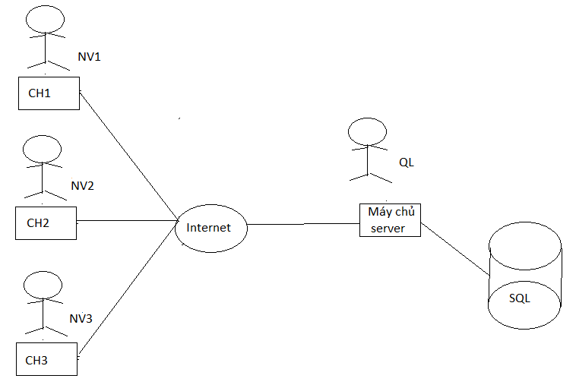
Ước lượng chi phí:
Chi phí phần cứng: 0 VND.
Chi phí phần mềm:
+ Phần mềm hỗ trợ quản lý cửa hàng: 5 triệu VND.
+ Phần mềm khác: 0 VND.
Chi phí huấn luyện: 300 nghìn VND.
Chi phí khác (điện, bảo trì….): 1 triệu VND/ tháng do sử dụng thiết bị liên tục trong ngày.
Ưu, khuyết điểm:
+ Ưu điểm: Sử dụng CSDL SQL Server 2012 để lưu trữ dữ liệu đơn giản, dễ dàng thao tác.
Sử dụng được các thiết bị máy tính hiện tại.
Phần mềm tiện dụng, giao diện đơn giản giúp người dùng có thể dễ dàng thao tác.
+ Nhược điểm: Người dùng phải sử dụng thiết bị tại cửa hàng.
Sử dụng CSDL SQL Server 2012 không truy xuất được lượng dữ liệu lớn, tốn kém chi phí khi mở rộng, tốc độ truy cập chậm hơn.
Không có internet sẽ không kết nối được phần mềm.

2.5.2. Phương án đề xuất 1:
-Về phần cứng:
Sử dụng các thiết bị máy tính hiện tại.
Người dùng có thể sử dụng ứng dụng bằng các thiết bị cá nhân.
-Về phần mềm:
+ử dụng hệ điều hành win 7 cài sẵn trên các máy tính tiền và hệ điều hành Windows 8.1 cài sẵn trên máy chủ.
+Sử dụng bộ gõ Unikey 4.2.
+Sử dụng CSDL MySQL.
-Về người dùng:
+Người dùng được phép sử dụng phần mềm với các chức năng tùy theo cấp độ phân quyền.
+Người dùng có thể từ bên ngoài truy cập vào hệ thống để sử dụng các chức năng tùy theo cấp độ phân quyền.
-Công nghệ sử dụng:
+Sử dụng công nghệ PHP, Javascript viết trên Web để thực hiện các chức năng như: hiển thị thông tin, xử lý thông tin theo nghiệp vụ, trao đổi thông tin, cho phép thanh toán. Sử dụng cơ sở dữ liệu MySQL để lưu trữ thông tin.
-Các thành phần của hệ thống quản lý cửa hàng:
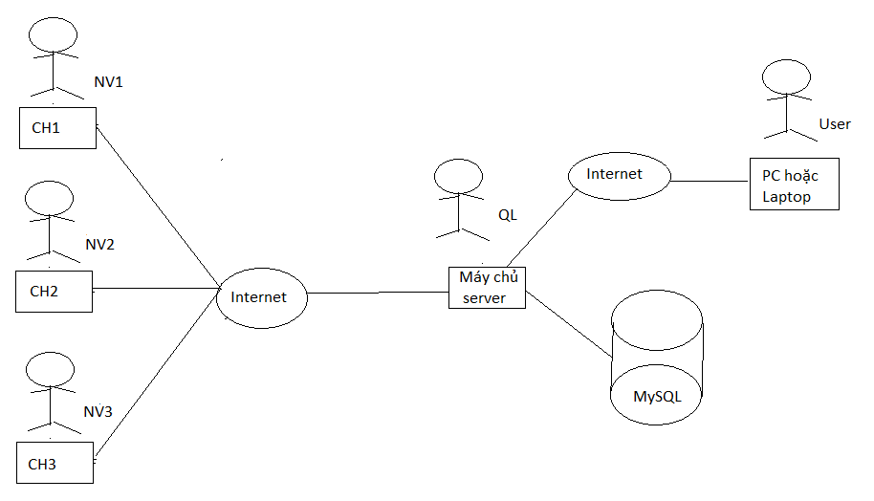-Ước lượng chi phí:
Chi phí phần cứng: 0 VND.
Chi phí phần mềm:
+ Ứng dụng hỗ trợ quản lý cửa hàng: 4 triệu VND.
+ Phần mềm khác: 0 VND.
Chi phí huấn luyện: 200 nghìn VND.
Chi phí khác (điện, bảo trì….): 1 triệu VND/ tháng do sử dụng thiết bị liên tục trong ngày.
Ưu, khuyết điểm:
+ Ưu điểm:
Sử dụng CSDL MySQL để lưu trữ dữ liệu đơn giản, dễ dàng thao tác.
Sử dụng được các thiết bị máy tính hiện tại.
Ứng dụng Website tiện dụng, giao diện đơn giản giúp người dùng có thể dễ dàng thao tác.
Người dùng có thể sử dụng phần mềm bằng máy tính cá nhân ở bên ngoài cửa hàng.
+ Nhược điểm:
Sử dụng công nghệ PHP là mã nguồn mở và miễn phí nên độ bảo mật không cao, chỉ chạy được trên ứng dụng web.
CSDL MySQL có độ bảo mật chưa cao, quá trình Restore có phần chậm chạp.
Không có internet sẽ không kết nối được phần mềm.
Ứng dụng chiếm nhiều băng thông.

2.5.3. Phương án đề xuất 2:
- Về phần cứng:
Sử dụng các thiết bị máy tính hiện tại.
Người dùng có thể sử dụng ứng dụng bằng các thiết bị cá nhân.
Về phần mềm:
+Sử dụng hệ điều hành win 7 cài sẵn trên các máy tính tiền và hệ điều hành Windows 8.1 cài sẵn trên máy chủ.
+Sử dụng bộ gõ Unikey 4.2.
+Sử dụng CSDL MySQL.
Về người dùng:
+Người dùng được phép sử dụng phần mềm với các chức năng tùy theo cấp độ phân quyền.
+Người dùng có thể từ bên ngoài truy cập vào hệ thống để sử dụng các chức năng tùy theo cấp độ phân quyền.
Công nghệ sử dụng:
+Sử dụng công nghệ PHP, Javascript kết hợp với framework Angular viết trên Web để thực hiện các chức năng như: hiển thị thông tin, xử lý thông tin theo nghiệp vụ, trao đổi thông tin, cho phép thanh toán. Sử dụng cơ sở dữ liệu MySQL để lưu trữ thông tin.
Các thành phần của hệ thống quản lý cửa hàng:
Ước lượng chi phí:
Chi phí phần cứng: 0 VND.
Chi phí phần mềm:
+ Ứng dụng hỗ trợ quản lý cửa hàng: 7 triệu VND.
+ Phần mềm khác: 0 VND.
Chi phí huấn luyện: 200 nghìn VND.
Chi phí khác (điện, bảo trì….): 1 triệu VND/ tháng do sử dụng thiết bị liên tục trong ngày.
Ưu, khuyết điểm:
+ Ưu điểm:
Sử dụng CSDL MySQL để lưu trữ dữ liệu đơn giản, dễ dàng thao tác.
Sử dụng được các thiết bị máy tính hiện tại.
Ứng dụng Website tiện dụng, giao diện đơn giản giúp người dùng có thể dễ dàng thao tác.
Người dùng có thể sử dụng phần mềm bằng máy tính cá nhân ở bên ngoài cửa hàng.
Angular có thể chạy trên hầu hết các trình duyệt điện thoại thông minh, sử dụng data bind giống .NET với tính năng liên kết với HTML nên giúp người dùng cảm thấy dễ chịu, tương thích nhiều phiên bản trình duyệt web.
+ Nhược điểm:
Sử dụng công nghệ PHP là mã nguồn mở và miễn phí nên độ bảo mật không cao.
CSDL MySQL có độ bảo mật chưa cao, quá trình Restore có phần chậm chạp.
Không có internet sẽ không kết nối được phần mềm.
Ứng dụng chiếm nhiều băng thông.
Angular được phát triển từ javascript nên nó không an toàn, phía máy chủ phải thường xuyên xác nhận quyền để hệ thống chạy trơn tru.

2.5.4. Phương án tối đa:
-Về phần cứng:
Sử dụng các thiết bị máy tính hiện tại.
Người dùng có thể sử dụng ứng dụng bằng các thiết bị cá nhân.
Về phần mềm:
+Sử dụng hệ điều hành win 7 cài sẵn trên các máy tính tiền và hệ điều hành Windows 8.1 cài sẵn trên máy chủ.
+Sử dụng bộ gõ Unikey 4.2.
+Sử dụng CSDL Oracle.
Về người dùng:
+Người dùng được phép sử dụng phần mềm với các chức năng tùy theo cấp độ phân quyền.
+Người dùng có thể từ bên ngoài truy cập vào hệ thống để sử dụng các chức năng tùy theo cấp độ phân quyền.
Công nghệ sử dụng:
+Sử dụng công nghệ ASP.Net viết trên Webform để thực hiện các chức năng như: hiển thị thông tin, xử lý thông tin theo nghiệp vụ, trao đổi thông tin, cho phép thanh toán. Sử dụng cơ sở dữ liệu Oracle để lưu trữ thông tin.
+Sử dụng API quét mã vạch.
Các thành phần của hệ thống quản lý cửa hàng:
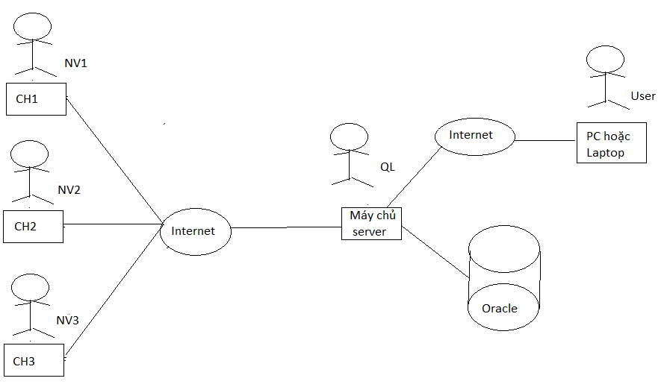
Ước lượng chi phí:
Chi phí phần cứng: 4 triệu VND/ cửa hàng.
Chi phí phần mềm:
+ Ứng dụng hỗ trợ quản lý cửa hàng: 20 triệu VND do áp dụng các công nghệ mới như Oracle với những tính năng hỗ trợ lượng người dùng lớn, dữ liệu lưu trữ không tập trung, tính an toàn, bảo mật cao, cho phép user truy nhập tới CSDL phân tán như một khối thống nhất, cài đặt được trên đa hệ điều hành.
+ Phần mềm khác: Oracle 10 Enterprise Edition 40USD.
Chi phí huấn luyện: 200 nghìn VND.
Chi phí khác (điện, bảo trì….): 1 triệu VND/ tháng do sử dụng thiết bị liên tục trong ngày.
Ưu, khuyết điểm:
+ Ưu điểm:
Quản lý được cơ sở dữ liệu, hệ thống rất lớn.
Phần mềm Oracle được tích hợp tất cả các công cụ để quản trị cũng như nhập xuất dữ liệu nên rất tiện lợi cho người quản trị.
Có thể cài đặt trên đa hệ điều hành.
Sử dụng được các máy tính hiện có.
Người dùng có thể sử dụng máy vào bất kỳ địa điểm và thời gian nào thích hợp với mình.
Dễ dàng kiểm soát người dùng.
+ Nhược điểm:
Phí bản quyền rất đắt.
Hệ thống chiếm nhiều băng thông.
Thời gian cài đặt lâu, chi phí cao.
Không tương thích với các công nghệ của Microsoft.
Công cụ thiết kế và lập trình không phổ biến (Sử dụng ngôn ngữ Java).
Phải có internet mới kết nối được phần mềm.

2.5.5. Các lựa chọn phương án:
Phương án được chọn lựa là phương án đề xuất thứ 1 vì nó thỏa những tiêu chí sau:
+ Có thể sử dụng máy tính cá nhân để quản lý, xem thông tin cá nhân.
+ Giúp người dùng có thể sử dụng hệ thống với giao diện đơn giản, dễ thao tác.
+ Dễ bảo trì và mở rộng thêm chức năng.
+ Có thể truy cập bất kì đâu với điều kiện nơi đó phải có internet.
+ Chi phí đầu tư thấp.

2.6. Cấu trúc bảng công việc (WBS)

2.6.1 Bảng cấu trúc
WBS trong dự án xây dựng hệ thống phần mềm quản lý quán cà phê Halo.

2.6.2. Danh sách các sản phẩm
Biên bản
Biên bản ký nhận dự án
Biên bản bàn giao sản phẩm
Biên bản test
Bảng CSDL
Bảng phân tích chức năng
Bảng phân tích yêu cầu
Giao diện
Giao diện demo
Giao diện chính thức
Giao diện module
Giao diện chi tiết
Giao diện ban đầu
Phần mềm quản lý
Module chương trình
Module theo yêu cầu
Module chức năng chính
Module liên hệ
Module đăng ký
Module giới thiệu

2.7. Lập kế hoạch

2.7.1. Kế hoạch tổng thể
Giai đoạn | Thời gian | Kết quả | Ghi chú
Công tác chuẩn bị | 4 ngày | Xác định mục tiêu và phạm vi.  Lập bản mô tả công việc.  Lập kế hoạch chi tiết  Rà soát công tác chuẩn bị và gọp khởi động dự án.
Xác định hiện trạng và yêu cầu | 8 ngày | Khảo sát hiện trạng và khảo sát yêu cầu.  Tổng hợp và phân tích yêu cầu  Lập phương án, kế hoạch  Ước lượng rủi ro, chi phí
Phân tích | 9 ngày | Xá định Stackeholder, customer  Xây dựng mo hình usecase nghiệp vụ  Xây dựng activity diagram  Xây dựng sequence diagram  Xây dựng mô hình business object  Xây dựng sơ đồ lớp mức phân tích
Thiết kế | 20 ngày | Mô hình usecase hệ thống  Thiết kế theo mô hình 3 lớp: dữ liệu, màn hình, xửa lý
Cài đặt | 8 ngày | Cài đặt gói chức năng hỗ trợ actor  Chuẩn bị và tích hợp các gòi chức năng unit
Kiểm tra | 17 ngày | Kiểm tra thành phần: dữ liệu, xử lý, giao diện  Kiểm tra tổng thể  Kiểm tra sự hài lòng của khách hàng
Hướng dẫn cài đặt và sử dụng phần mềm | 4 ngày | Viết tài liệu hướng dẫn và đào tạo

2.7.2. Kế hoạch chi tiết:

2.7.2.1. Công tác chuẩn bị
STT |  | Công việc | Thời gian(ngày) | Công việc kết thúc trước đó | Chi phí/Ngày rút ngắn
1 |  | Xác định mục tiêu và phạm vi(A) | 1 ngày
2 |  | Lập bản mô tả công việc(B) | 2 ngày | A
3 |  | Lập kế hoạch chi tiết(C) | 2 ngày | A
4 |  | Rà sát công tác chuẩn bị và hợp khởi động dự án(D) | 1 ngày | C

Biểu diễn sơ đồ pert giai công tác chuẩn bị

2.7.2.2. Giai đoạn xác định hiện trạng và yêu cầu
STT | Công việc | Thời gian(ngày) | Công việc kết thúc trước đó | Chi phí/Ngày rút ngắn
1 | Khảo sát hiện trạng tổ chức(A) | 3 ngày
2 | Khảo sát hiện trạng tin học(B) | 3 ngày
3 | Khảo sát yêu cầu(C) | 1 ngày | A,B
4 | Tổng hợp yêu cầu(D) | 1 ngày | C
5 | Phân tích yêu cầu(E) | 1 ngày | C
6 | Lập phương án(F) | 1 ngày | E
7 | Ước lượng rủi ro, chi phí(G) | 1 ngày | F
8 | Lập kế hoạch(H) | 1 ngày | E

Biểu diễn sơ đồ pert giai đoạn xác định hiện trạng và yêu cầu

2.7.2.3. Giai đoạn phân tích
STT | Công việc | Thời gian(ngày) | Công việc kết thúc trước đó | Chi phí/Ngày rút ngắn
1 | Xác định stackeholder, customer (A) | 1 ngày
2 | Xây dựng mô hình use case nghiệp vụ (B) | 4 ngày | A
3 | Xây dựng activity diagram (C) | 2 ngày | B
4 | Xây dựng sequence diagram (D) | 2 ngày | B
5 | Xây dựng mô hình business object (E) | 1 ngày | B
6 | Xây dựng sơ đồ lớp mức phân tích (F) | 4 ngày | B

Biểu diễn sơ đồ pert giai đoạn phân tích:

2.7.2.4. Giai đoạn thiết kế
STT | Công việc | Thời gian(ngày) | Công việc kết thúc trước đó | Chi phí/Ngày rút ngắn
1 | Mô hình use case hệ thống (A) | 4 ngày
2 | Sơ đồ lớp mức thiết kế (B) | 4 ngày | A
3 | Thiết kế hệ thống tổng thể (C) | 1 ngày | B
4 | Thiết kế chi tiết các thành phần (D) | 3 ngày | C
5 | Thiết kế màn hình - tiện dụng - hiệu quả (E) | 2 ngày | D
6 | Tiết kế màn hình tra cứu (F) | 1 ngày | E
7 | Thiết kế màn hình thực đơn (G) | 1 ngày | F
8 | Minh họa thiết kế xử lý (H) | 1 ngày | G
9 | Thiết kế xử lý (I) | 3 ngày | H

Biểu diễn sơ đồ pert giai đoạn thiết kế:

2.7.2.5. Giai đoạn cài đặt
STT | Công việc | Thời gian(ngày) | Công việc kết thúc trước đó | Chi phí/Ngày rút ngắn
1 | Cài đặt gói chức năng hỗ trợ phân quyền (A) | 4 ngày
2 | Cài đặt gói chức năng hỗ trợ quản lý (B) | 4 ngày | A
3 | Cài đặt gói chức năng hỗ trợ thu ngân (C) | 2 ngày | A
4 | Cài đặt gói chức năng hỗ trợ nhân viên pha chế (D) | 2 ngày | A
5 | Cài đặt gói chức năng hỗ trợ nhân viên phục vụ (E) | 2 ngày | A
6 | Cài đặt gói chức năng hỗ trợ kế toán (F) | 2 ngày | A
7 | Chuẩn bị unit (G) | 1 ngày | F
8 | Tích hợp unit (H) | 1 ngày | G

Biểu diễn sơ đồ pert giai đoạn cài đặt:

2.7.2.6. Giai đoạn kiểm tra
STT | Công việc | Thời gian(ngày) | Công việc kết thúc trước đó | Chi phí/Ngày rút ngắn
1 | Kiểm tra các thành phần dữ liệu (A) | 3 ngày
2 | Kiểm tra các thành phần xử lý (B) | 3 ngày | A
3 | Kiểm tra các thành phần giao diện (C) | 3 ngày | B
4 | Kiểm tra tổng thể (D) | 1 ngày | C
5 | Kiểm tra sự hài lòng của khách hàng (E) | 7 ngày | D

Biểu diễn sơ đồ pert giai đoạn kiểm tra:

2.7.2.7. đoạn hướng dẫn cài đặt và sử dụng phần mềm

STT | Công việc | Thời gian(ngày) | Công việc kết thúc trước đó | Chi phí/Ngày rút ngắn
1 | Viết tài liệu hướng dẫn (A) | 3 ngày
2 | Đào tạo (B) | 3 ngày | A

Biểu diễn sơ đồ pert giai đoạn hướng dẫn cài đặt và sử dụng phần mềm:

2.8. Quản lý cấu hình (CM)

2.8.1. Quy định:
- Thư ký Nguyễn Thị Thanh Nga là ngươi chịu trách nhiệm về quản lý cấu hình.
- Có một kho quản lý cấu hình được đặt tại văn phòng dự án.
- Thư ký sẽ bổ sung các điều khoản mới vào kho cấu hình.

2.8.2. Xác định cấu hình:
Đơn vị cấu hình:
Bao gồm tài liệu, phần mềm phát triển, thông tin về phần mềm hệ thống.
Ví dụ cụ thể như sau:
STT | Loại tài liệu | Tên tài liệu | Mã số tài liệu
1 | Doc | Quản lý dự án
2 | Doc | Thông tin về quán cà phê HaLo.
3 | SW | Source code Java
4 | Pdf | Lập trình Java

2.8.3. Cấu hình sản phẩm (baseline)
Là một tập hợp các phiên bản của các đơn vị cấu hình có quan hệ logic chặt chẽ với nhau tạo thành một trạng thái sản phẩm và được phê duyệt.
Thời điểm baseline được xác định căn cứ vào các giai đoạn thực hiện dự án.
Ví dụ về baseline:

Baseline ID | Giai đoạn
STARTUP | Khởi tạo dự án
SRS | Phân tích và lập kế hoạch dự án
CODE | Hoàn thành code
PRODUCT | Bàn giao cho khách hàng

2.8.4. Lưu trữ cấu hình
Có ít nhất 3 loại thư mục với quyền truy xuất phù hợp.
- Thư mục phát triển – dùng để phát triển sản phẩm.
- Thư mục kiểm soát – dùng để lưu các phiên bản của cấu hình.
- Thư mục lưu trữ - lưu các cấu hình.

2.8.5. Quyền truy xuất
Nhân viên | Quyền truy xuất | Đọc | Chèn | Thay thế | Xóa
Lập trình viên (Huỳnh Thanh Nhàn, Trần Quốc Khoa) | Thư viện phát triển | Y | Y | Y | Y
 | Thư viện tổng thể | N | N | N | N
 | Thư viện lưu trữ | N | N | N | N
Người quản lý cấu hình  (Nguyễn Thị Thanh Nga) | Thư viện phát triển | Y | Y | Y | Y
 | Thư viện tổng thê | Y | Y | N | N
 | Thư viện lưu trữ | Y | N | N | N

2.9. Quản lý chất lượng

2.9.1. Lập kế hoạch chất lượng
Bộ phận: Tổ quản lý chất lượng
Dự án: Xây dựng hệ thống quản lý quán cà phê Halo.
Chịu trách nhiệm: Trần Hoàng Luân.
Vai trò: Tổ trưởng tổ quản lý chất lượng.
Quyết định tiêu chuẩn
Tính chức năng:
- Phù hợp với các yêu cầu của khách hàng – quán cà phê Halo.
- Phải đưa ra kết quả chính xác với hiệu quả cao.
- Phân quyền đăng nhập cho hệ thống, người có tài khoản mới được đăng nhập vào hệ thống.
Tính tin cậy:
- Phải phục hồi được dữ liệu khi dữ liệu bị mất.
- Phần mềm phải thỏa mãn các tiêu chuẩn, dễ cài đặt.
Tính hiệu quả:
- Phần mềm phải hoạt động hiệu quả, thời gian xử lý nhanh.
- Sử dụng hợp lý tài nguyên hệ thống.
Khả năng bảo hành, bảo trì:
- Bộ phận tester và lập trình viên đảm bảo phần mềm có thể phân tích và sửa chữa khi gặp lỗi.
- Đảm bảo phần mềm có thể bảo trì, sửa chữa khi khách hàng gặp sự cố trong thời gian bảo hảnh.
Tính khả chuyển:
- Phần mềm chỉ thích với hệ điều hành window.
Tính khả dụng:
- Phần mềm phải có giao diện dễ hiểu và dễ sử dụng.
- Khách hàng (người dùng) có thể học được.
- Bộ phận Tester (Đinh Minh Chí, Trần Phước Tấn) có vai trò rà soát tất cả các kết quả chuyển giao công việc.
Phương pháp Quản lý chất lượng: Theo ISO/IEC 14598.
Quy trình đánh giá chất lượng:
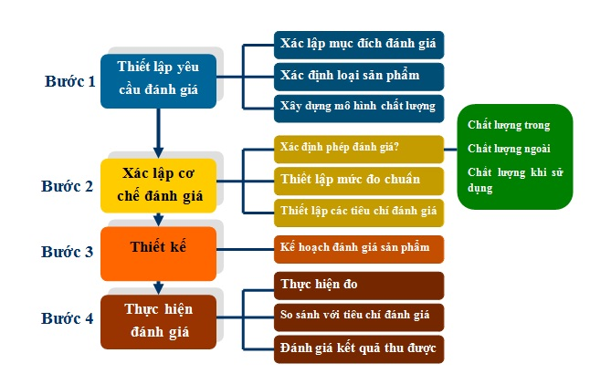

2.9.2. Thiết lập khung đảm bảo chất lượng
Các phương pháp luận, tiêu chuẩn hướng dẫn hợp lý.
Quy trình kiểm soát thay đổi hiệu quả với đội ngũ lập trình viên và tester ưu tú.
Tập trung rà xét các hoạt động kiểm soát chất lượng.
Hoạt động đảm bảo chất lượng | Công tác đảm bảo chất lượng | Thực hiện
Kiểm tra và đánh giá các tài liệu dự án | Kiểm tra tính đúng đắn của các tài liệu dự án, kế hoạch quản lý rủi ro, kế hoạch thử nghiệm, kế hoạch quản lý cấu hình, kế hoạch quản lý chất lượng, yêu cầu hệ thống kỹ thuật, thiết kế hệ thống, hệ thống testcase và hội nhập testcase | -Trần Hoàng Luân  -Đinh Minh Chí  -Trần Phước Tấn
Kiểm tra và đánh giá tiến trình làm việc của dự án | Kiểm tra tiến trình làm việc đúng theo các yêu cầu, công thức và yêu cầu chuẩn của công ty. | -Trần Hoàng Luân  -Nguyễn Thị Thanh Nga
Đo lường chất lượng cho dự án | Dùng các công thức tính độ đo cho dự án để xem xét chất lượng dự án trước mỗi lần giao cho khách hàng. | - Đinh Minh Chí  -Trần Phước Tấn
Đánh giá và báo cáo chất lượng dự án | Báo cáo chất lượng dự án dựa trên các độ đo | -Trần Hoàng Luân  -Đinh Minh Chí

2.9.3. Kiểm soát chất lượng
Trần Hoàng Luân (PM) sẽ lập văn bản để kiểm soát chất lượng.
- Rà xét các nhóm lập trình của Huỳnh Thanh Nhàn, Trần Quốc Khoa.
- Rà xét ban điều hành
- Điều tra người sử dụng ngân hàng, đưa ra các câu hỏi phỏng vấn.

2.9.4. Triển khai các hoạt động hiệu chỉnh
Giai đoạn giữa tháng 2, dự án đã diễn ra không theo kế hoạch, chất lượng phần mềm chưa đạt yêu cầu.
Điều chỉnh:
Thuê chuyên gia Nguyễn Hoàng Nhật 1 ngày với chi phí 100 nghìn/1 ngày.
Giai đoạn cuối tháng 1, bộ phận tester làm việc vất vả, không kịp cho tiến độ.
Điều chỉnh Trần Quốc Khoa sang làm hỗ trợ bộ phận Tester cho Đinh Minh Chí và Trần Phước Tấn.

CHƯƠNG 3: PHÂN TÍCH RỦI RO

3.1. Quá trình quản lý rủi ro trong khảo sát thực hiện dự án
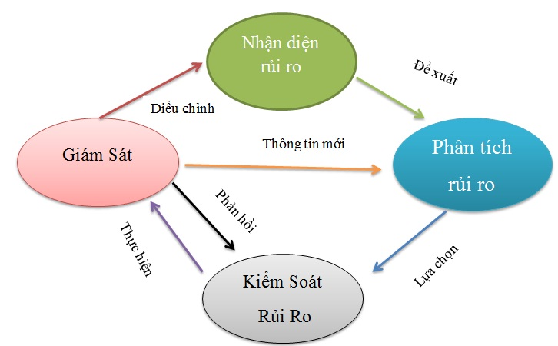

3.2. Lập biểu phân tích rủi ro của dự án

3.2.1. Khách hàng
STT | Mô tả | Mức độ | Hậu quả | Xử lý
1 | Nhân viên, quản lý không biết sử dụng phần mềm | Cao | Cao | Tổ chức huấn luyện sử dụng.
2 | Cơ sở hạ tầng | Thấp | Cao | Hầu như không phải thay đổi gì về cơ sở hạ tầng.
3 | Thay đổi cơ cấu tổ chức | Thấp | Thấp | Hầu như không có ảnh hưởng gì.
4 | Trình độ tin học của người dùng | Thấp | Cao | Viết phần mềm

3.2.2. Phương án
STT | Mô tả | Mức độ | Hậu quả | Xử lý
1 | Bên triển khai đề án không nắm rõ nghiệp vụ | Trung bình | Trung bình | Cần có sự hỗ trợ của khách hàng
2 | Kinh phí phát sinh quá  lớn | Thấp | Cao | Lựa chọn phương án hợp lý

3.2.3. Nhân sự
STT | Mô tả | Mức độ | Hậu quả | Xử lý
1 | Không thực hiện kịp tiến độ dự án | Cao | Cao | Cần lên kế hoạch rõ ràng, cụ thể
2 | Mối quan hệ giữa các  thành viên | Thấp | Cao | Gặp gỡ hàng ngày, có sự phân công công việc rõ ràng, thêm hoạt động kết nói thành viên.

3.2.4. Môi trường
STT | Mô tả | Mức độ | Hậu quả | Xử lý
1 | Cạnh tranh với các phần  mềm quản lý quán cà phê hiện có sẵn tại trường | Thấp | Trung bình | Xây dựng phần mềm chất lượng.

CHƯƠNG 4: QUẢN LÝ – KIỂM SOÁT THỰC HIỆN DỰ ÁN

4.1. Quy trình quản lý
Người quản lý dự án quản lý tiến trình thực hiện dự án tại các mốc kiểm soát, dùng mọi phương sách để xác định xem các công việc (nói riêng) và toàn bộ dự án (nói chung) hiện đang tiến triển như thế nào.
Người quản lý dự án phải luôn luôn sát sao với từng giai đoạn của dự án, tại các thời điểm của các giai đoạn nhất định, các trưởng nhóm sẽ phải báo cáo tiến độ công việc của nhóm mình hoặc của từng cá nhân với người quản lý dự án, trong đó phải nêu bật những điều đã làm được và những điều chưa làm được để người quản lý dự án có một sự điều chỉnh nhất định sao cho hợp lý.
Tài liệu tại các mốc là các báo cáo của các nhóm trưởng và biên bản các cuộc họp.

4.2. Các mốc kiểm soát
Sơ đồ quản lý:

Mốc kiểm soát
Mã | Kết Thúc  Giai Đoạn | Ngày Báo Cáo | Tài Liệu | Trách Nhiệm
1 | Khởi động dự án |  | Nhận dự án và quyết định khởi động dự án (văn bản kèm theo) | Người quản lý
2 | Lập kế hoạch |  | Bản kế hoạch thực hiện dự án. | Người quản lý dự án
3 | Xác định yêu cầu hệ thống |  | -Bản báo cáo khảo sát.  -Bản đặc tả yêu cầu khách hàng.  -Báo cáo tiến độ. | Đội hình phân tích và thiết kế
3 | Xác định yêu cầu hệ thống |  | -Báo cáo tiến trình dự án. | Đội trưởng
4 | Phân tích và thiết kế |  | -Bản phân tích hệ thống dựa trên yêu cầu khách hàng.  -Bản đặc tả thiết kế (giao diện, modul, …).  -Hoàn thành bản phân tích thiết kế hệ thống và giao diện theo yêu cầu khách hàng.  -Báo cáo tiến độ. | Đội hình phân tích và thiết kế
4 | Phân tích và thiết kế |  | -Báo cáo tiến trình dự án. | Đội trưởng
5 | Lập trình |  | -Báo cáo tiến độ lập trình.  -Bàn giao modul chương trình. | Đội lập trình
5 | Lập trình |  | -Báo cáo tiến trình dự án | Đội trưởng
6 | Kiểm thử và khắc phục lỗi |  | -Kế hoạch kiểm thử  -Các kịch bản kiểm thử  -Các biên bản kiểm thử  -Tài liệu hướng dẫn sử dụng sản phẩm  -Báo cáo tiến độ | Đội kiểm thử và toàn nhóm
6 | Kiểm thử và khắc phục lỗi |  | -Báo cáo tiến trình dự án | Đội trưởng
7 | Tổng kết dự án |  | Biên bản bàn giao và thanh lý hợp đồng | Người quản lý dự án và toàn nhóm

4.3. Diễn biến quá trình thực hiện dự án
Diễn biến quá trình thực hiện dự án được mô tả thông qua các mốc dự án đã xác định. Tại sao mốc kiểm soát sẽ diễn ra các cuộc họp, nhằm xem xét tiến độ thực hiện, các khó khăn cần khắc phục và kế hoạch tiếp theo.
Để theo dõi tiến trình dự án, chúng ta xem xét các biên bản họp dự án tương ứng với các mốc kiểm soát đã chọn.
Khởi động dự án:
Biên bản họp dự án
Tên Dự án | Xây dựng hệ thống quản lý quán cà phê Halo
Mã dự án | NT01
Nội dung công việc | Quyết định khởi động dự án
Chủ trì cuộc họp | Trần Hoàng Luân
Thư ký | Nguyễn Thị Thanh Nga
Những người tham gia | Trần Hoàng Luân  Đỗ Như Quỳnh  Trần Quốc Khoa  Huỳnh Thanh Nhàn  Đinh Minh Chí  Trần Phước Tấn
Thời gian | 02/01/2018
Địa điểm | 256 đường Võ Văn Ngân, phường Bình Thọ, quận Thủ Đức, Tp. Hồ Chí Minh.
Mục đích | Công bố việc khởi động dự án, dự kiến các công việc cần làm, bàn giao kế hoạch tiếp theo.
Tiến độ hiện tại:
STT | Công việc | Thực hiện | Kết quả | Lý do không hoàn thành | Hướng giải quyết
1 | Bản phân tích và thiết kế hệ thống | Đội phân tích và thiết kế | Bản kế hoạch  thực hiện dự án
Kế hoạch tiếp theo
STT | Công việc | Nhóm thực hiện | Kết quả cần đặt | Thời hạn
1 | Lập trình | Đội lập trình | - Hoàn thành module chức năng sản phẩm theo yêu cầu khách hàng. | Từ 20/01 đến 25/02/2018

Các tài liệu
STT | Mã số | Tài liệu
1 | KH/NT01-3 | Bản phân tích chi tiết mô tả hệ thống chức năng và giao diện.
2 | QĐ/NT01-5 | Biên bản cuộc họp
Lập trình
Biên bản họp dự án
Tên Dự án | Xây dựng hệ thống quản lý quán cà phê Halo
Mã dự án | NT01
Nội dung công việc | Lập trình
Chủ trì cuộc họp | Trần Hoàng Luân
Thư ký | Nguyễn Thị Thanh Nga
Những người tham gia | Trần Hoàng Luân  Đỗ Như Quỳnh  Trần Quốc Khoa  Huỳnh Thanh Nhàn  Đinh Minh Chí  Trần Phước Tấn
Thời gian | 15/01/2018
Địa điểm | 9/7/9, khu phố 5, đường số 7, phường Linh Chiểu, quận Thủ Đức, thành phố Hồ Chí Minh.
Mục đích | Hoàn thành chức năng sản phẩm

Tiến độ hiện tại
STT | Công việc | Thực hiện | Kết quả | Lý do không hoàn thành | Hướng giải quyết
1 | Module các chức năng sản phẩm | Đội lập trình
Kế hoạch tiếp theo
STT | Công việc | Nhóm thực hiện | Kết quả cần đặt | Thời hạn
1 | Kiểm thử và  khắc phục lỗi | Đội kiểm thử | Hoàn thiện lại các chức năng sản phẩm đảm bảo chạy ổn định theo yêu cầu khách hàng. | 10/03 đến 20/03/2018
Các tài liệu
STT | Mã số | Tài liệu
1 | KH/NT01-4 | Các chức năng sản phẩm
2 | QĐ/NT01-6 | Biên bản cuộc họp
Kiểm thử và khắc phục lỗi
Biên bản họp dự án
Tên Dự án | Xây dựng hệ thống quản lý quán cà phê Halo
Mã dự án | NT01
Nội dung công việc | Kiểm thử
Chủ trì cuộc họp | Trần Hoàng Luân
Thư ký | Nguyễn Thị Thanh Nga
Những người tham gia | Trần Hoàng Luân  Đỗ Như Quỳnh  Trần Quốc Khoa  Huỳnh Thanh Nhàn  Đinh Minh Chí  Trần Phước Tấn
Thời gian | 25/03/2018
Địa điểm | 9/7/9, khu phố 5, đường số 7, phường Linh Chiểu, quận Thủ Đức, thành phố Hồ Chí Minh.
Mục đích | Kiểm thử và khắc phục lỗi
Tiến độ hiện tại
STT | Công việc | Thực hiện | Kết quả | Lý do không hoàn thành | Hướng giải quyết
1 | Kiểm thử toàn bộ hệ thống | Đội kiểm thử
Kế hoạch tiếp theo
STT | Công việc | Nhóm thực hiện | Kết quả cần đặt | Thời hạn
1 | Kiểm thử và khắc phục lỗi | Đội kiểm thử | Hoàn thiện lại các chức năng sản phẩm đảm bảo chạy ổn định theo yêu cầu khách hàng. | Từ 10/03/2018 đến 20/03/2018
Các tài liệu
STT | Mã số | Tài liệu
1 | KH/NT01-5 | Các chức năng sản phẩm
2 | QĐ/NT01/7 | Biên bản cuộc họp

Tổng kết dự án
Biên bản họp dự án
Tên Dự án | Xây dựng phần mềm quản lý bảo hiểm
Mã dự án | NT01
Nội dung công việc | Tổng kết dự án
Chủ trì cuộc họp | Trần Hoàng Luân
Thư ký | Nguyễn Thị Thanh Nga
Những người tham gia | Trần Hoàng Luân  Đỗ Như Quỳnh  Trần Quốc Khoa  Huỳnh Thanh Nhàn  Đinh Minh Chí  Trần Phước Tấn
Thời gian | 25/03/2018
Địa điểm | 9/7/9, khu phố 5, đường số 7, phường Linh Chiểu, quận Thủ Đức, thành phố Hồ Chí Minh.
Mục đích | Thông qua các báo cáo tổng kết dự và kết thúc dự án.
Các tài liệu
STT | Mã số | Tài liệu
1 | KH/NT01-6 | Báo cáo tổng kết dự án
2 | QĐ/NT01-8 | Biên bản cuộc họp

CHƯƠNG 5: CÔNG CỤ HỖ TRỢ, PHỤC VỤ DỰ ÁN

5.1. Công cụ Microsoft Project

5.1.1. Bảng kế hoạch chi tiết dự án
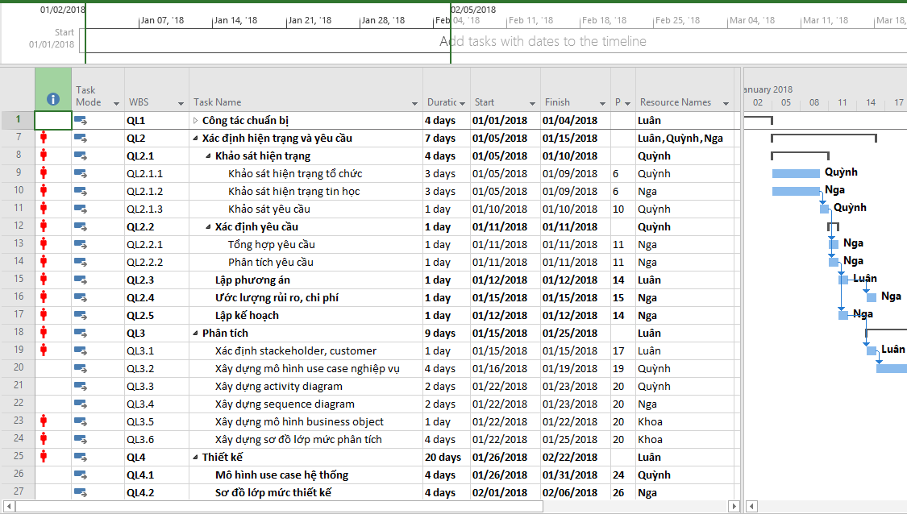

5.1.2. Nguồn lực công việc
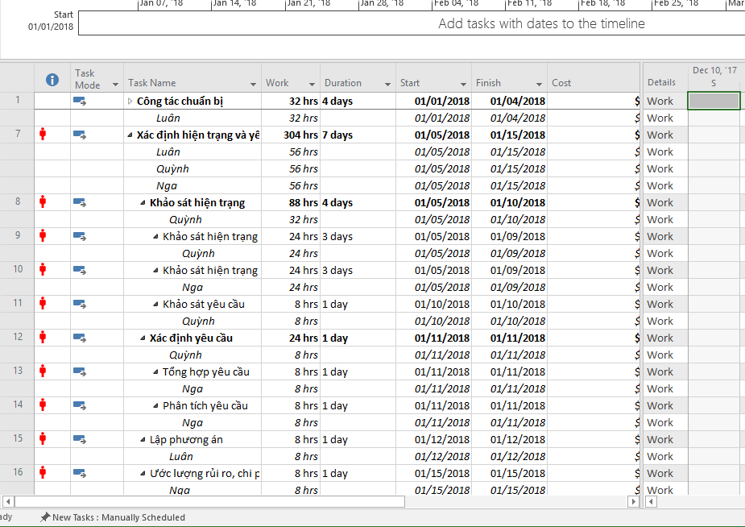

CHƯƠNG 6: KẾT THÚC DỰ ÁN

6.1. Giao diện chương trình
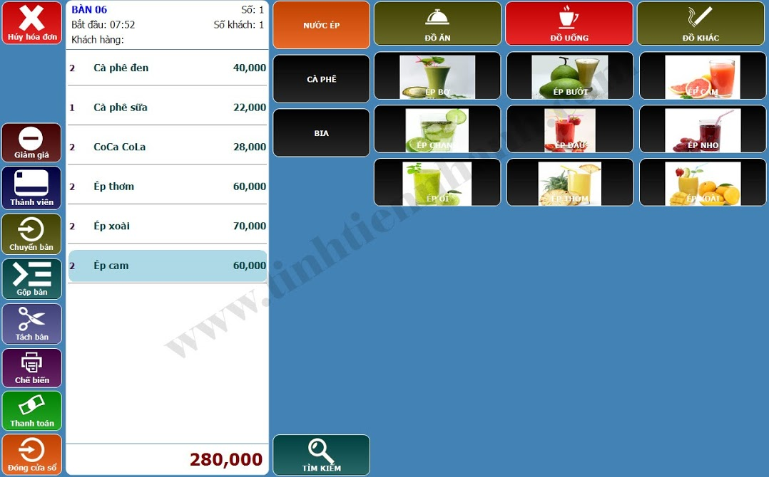

6.2. Tổng kết dự án
- Lý do phát triển dự án:
- Dự án xây dựng đáp ứng nhu cầu ngày càng lớn của khách hàng trong lĩnh vực bán hàng.
- Giúp cho hoạt động kinh doanh của các cửa hàng trở nên thuận lợi hơn.
- Những kết quả đã đạt được
Dự án đã hoàn thành theo mục tiêu đề ra và đi vào hoạt động.
- Bước đầu đáp ứng mục tiêu bán hàng của khách hàng và tiếp theo sẽ mở rộng đa dạng hơn về các lĩnh vực khác.
- Đáp ứng cơ bản những nhu cầu của khách hàng.
- Qua việc thực hiện dự án, các thành viên trong dự án rút ra được nhiều kinh nghiệm hơn cho bản thân như kinh nghiệm làm việc nhóm, nhiều kiến thức hữu ích, khả năng tự học hỏi và làm việc nhóm một cách chuyên nghiệp có quy trình.
- Đánh giá và kết quả của dự án
Mô tả | Dự kiến ban đầu | Thực tế | Kêt luận
Thời gian hoàn thành dự án | 90 ngày (trừ Chủ nhật)  (01/01/2018 đến 30/03/2018) | 90 ngày  (01/01/2018 đến 30/03/2018) | Dự án hoàn thành đúng dự kiến.
Chi phí cho dự án | 135.000.000 VNĐ | 133.303.000 VNĐ | Dư 1.697.000 VNĐ
- Đánh giá về nhân lực:
Các thành viên nhó hoạt động chăm chỉ, và hoàn thành công việc tốt.

6.3. Ưu điểm của dự án
- Các thành viên có nhiệt huyết trong việc làm dự án.
- Sự lãnh đạo nhiệt tình của quản lý giúp cho dự án thành công như mong đợi.
- Các thành viên tuy ít kinh nghiệm làm việc nhóm nhưng vào dự án được vài tuần đầu và nhờ sự dẫn dắt của lãnh đạo nên kỹ năng làm việc cũng như lối tư duy logic được lên trình giúp cho các công tác làm việc nhanh và hiệu quả.
- Sự chịu khó làm việc với áp lực thời gian và môi trường của các thành viên trong tổ dự án cũng giúp dự án triển khai và kết thúc đúng tiến độ.
- Trong quá trình thi công không gặp những bất lợi lớn vì thế dự án được thành công như mong đợi.
- Sự hỗ trợ và thái độ chịu hợp tác nhiệt tình của khách hàn giúp cho việc xác định và thực hiện dự án thuận tiện hơn rất nhiều.

6.1.3. Nhược điểm của dự án
- Các thành viên do mới làm dự án còn chưa có nhiều kinh nghiệm.
- Một số vấn đề khó cần trợ giúp từ công cụ tìm kiếm google.com.
- Dự án chưa phải lớn, chưa có áp lực nhiều.
- Một số thành viên bận công việc hoặc học tập khác.

6.4. Bài học kinh nghiệm
- Rút kinh nghiệm để tránh những rủi ro không đáng có trong dự án.
- Người quản lý dự án sẽ quản lý sát sao hơn các nguồn nhân lực đang có.
- Cần có những yếu tố để khích lệ tinh thần làm việc của các thành viên hơn nữa.
- Chưa phát huy hết khả năng của các thành viên trong dự án, nâng cao tinh thần trách nhiệm của các thành viên.
- Phân bổ đều số lượng công việc để các thành viên làm việc không bị áp lực quá mức.

6.5. Kết luận
Sau một thời gian nhóm em bắt tay vào nghiên cứu cùng với sự giúp đỡ tận tình của thầy giáo ThS Văn Đức Sơn Hà, nhóm chúng em đã hoàn thành đề tài “Xây hệ thống quản lý quán cà phê Halo”. Qua đây bản thân em cũng như các thành viên trong nhóm đã học hỏi được rất nhiều điều về công việc, cách thức tiến hành điều tra, khảo sát, phân tích một vấn đề nào đó. Đặc biệt là đã giúp cho chúng em có khả năng làm việc theo nhóm tốt hơn.
Tuy nhiên trong quá trình phân tích, thiết kế và xây dựng hệ thống do thời gian có hạn cũng như kinh nghiệm của bản thân còn hạn chế nên chắc chắn trong báo cáo này không tránh khỏi thiếu sót và những chỗ xử lý vấn đề chưa được tối ưu. Chúng em rất mong nhận được những nhận xét, đánh giá từ phía các thầy cô, đặc biệt của thầy giáo hướng dẫn và giảng dậy bộ môn Quản lý dự án phần mềm.

6.6. TÀI LIỆU THAM KHẢO.
[1]. Giáo trình quản lý dự án – Thầy Nguyễn Đức Lưu
[2]. A guide to the project managerment body of knowledge – Pmbook guide – fourth edition
[3]. Quản lý dự án cntt- đại học quốc gia thành phố hồ chi minh
[4]. Website google.com.vn.

---HẾT---

ĐẠI HỌC QUỐC GIA TP. HỒ CHÍ MINH  TRƯỜNG ĐẠI HỌC  CÔNG NGHỆ THÔNG TIN | CỘNG HÒA XÃ HỘI CHỦ NGHĨA VIỆT NAM  Độc Lập - Tự Do - Hạnh Phúc

TP. HCM, ngày…..tháng…..năm……..

NHẬN XÉT
BÁO CÁO ĐỒ ÁN MÔN HỌC QUẢN LÝ DỰ ÁN CÔNG NGHỆ THÔNG TIN

Tên đồ án: Dự án xây dựng hệ thống quản lý quán cà phê Halo.
Nhóm SV thực hiện: Cán bộ hướng dẫn:
- Trần Hoàng Luân – 15520452 1. ThS. Văn Đức Sơn Hà
- Trần Trọng Nhân – 15520574
Đánh giá báo cáo đồ án
1. Về cuốn báo cáo:
Số trang: | Số chương:
Số bảng số liệu: | Số hình vẽ:
Số tài liệu tham khảo: | Sản phẩm:

Một số nhận xét về hình thức cuốn báo cáo:

- Về nội dung báo cáo:

3. Về chương trình ứng dụng:

4. Về thái độ làm việc của sinh viên:

Đánh giá chung:

Điểm từng sinh viên:
- Trần Hoàng Luân – 1550452: …………………../10.
- Đỗ Như Quỳnh – 15520713: …………………/10.
- Trần Quốc Khoa – 15520381: …………………/10.
Người nhận xét
(Ký tên và ghi rõ họ tên)

